ANALISIS FLUKTUASI KONSENTRASI PM_{2.5} DAN POLUTAN PREKURSORNYA (NOx) SERTA KAITANNYA DENGAN FAKTOR METEOROLOGI DI WILAYAH RURAL (STUDI KASUS: PUNCAK BOGOR)

NI PUTU INTAN PERMATA TEANI

DEPARTEMEN GEOFISIKA DAN METEOROLOGI
FAKULTAS MATEMATIKA DAN ILMU PENGETAHUAN ALAM
INSTITUT PERTANIAN BOGOR BOGOR
2021

PERNYATAAN MENGENAI SKRIPSI DAN SUMBER INFORMASI SERTA PELIMPAHAN HAK CIPTA
Dengan ini saya menyatakan bahwa skripsi dengan judul “Analisis Fluktuasi Konsentrasi PM_{2.5} dan Polutan Prekursornya (NOx) serta Kaitannya dengan Faktor Meteorologi di Wilayah Rural (Studi Kasus: Puncak Bogor)” adalah karya saya dengan arahan dari dosen pembimbing dan belum diajukan dalam bentuk apa pun kepada perguruan tinggi mana pun. Sumber informasi yang berasal atau dikutip dari karya yang diterbitkan maupun tidak diterbitkan dari penulis lain telah disebutkan dalam teks dan dicantumkan dalam Daftar Pustaka di bagian akhir skripsi ini.
Dengan ini saya melimpahkan hak cipta dari karya tulis saya kepada Institut Pertanian Bogor.

Bogor, Juni 2021

Ni Putu Intan Permata Teani
NIM G24170047

ABSTRAK
NI PUTU INTAN PERMATA TEANI. Analisis Fluktuasi Konsentrasi PM_{2.5} dan Polutan Prekursornya (NOx) serta Kaitannya dengan Faktor Meteorologi di Wilayah Rural (Studi Kasus: Puncak Bogor). Dibimbing oleh ANA TURYANTI.

Wilayah Puncak Bogor merupakan wilayah rural yang didominasi oleh kegiatan pertanian. Salah satu polutan yang dihasilkan oleh aktivitas pertanian adalah ammonia (NH₃), yang berkontribusi terhadap pembentukan partikulat sekuder, dengan prekursor NOx. Fluktuasi konsentrasi partikulat dan prekursornya dipengaruhi juga oleh faktor meteorologi. Penelitian ini bertujuan untuk menganalisis hubungan konsentrasi PM_{2.5} dengan konsentrasi prekursornya (NOx) berdasarkan fluktuasi konsentrasi di wilayah Puncak Bogor serta menganalisis faktor meteorologi yang berkontribusi terhadap fluktuasi konsentrasi PM_{2.5} dan prekursornya (NOx) di wilayah Puncak Bogor. Data yang digunakan adalah data konsentrasi PM_{2.5}, NOx, NO, NO₂, suhu udara, kelembaban relatif, curah hujan, serta arah dan kecepatan angin tahun 2019 dan 2020 yang dianalisis menggunakan korelasi dan regresi linier serta menggunakan package openair di RStudio. Hasil penelitian menunjukkan konsentrasi PM_{2.5} dengan NOx sebagai prekursornya memiliki korelasi positif yang signifikan baik pada tahun 2019 (r = 0,68) maupun tahun 2020 (r = 0,63). Peningkatan konsentrasi PM_{2.5} di siang hari serta penurunan konsentrasi di malam hari dikaitkan dengan adanya pengaruh angin lembah dan angin gunung yang berhembus di wilayah Puncak Bogor. Faktor meteorologi (suhu udara, kelembaban relatif, dan kecepatan angin) memiliki nilai korelasi yang kecil terhadap fluktuasi konsentrasi PM_{2.5}, demikian pula terhadap fluktuasi konsentrasi NOx kecuali untuk suhu udara (r = 0,3).

Kata kunci: faktor meteorologi, NOx, partikulat sekunder, PM_{2.5}, prekursor

ABSTRACT
NI PUTU INTAN PERMATA TEANI. Analysis of PM_{2.5} and Its Precursor Pollutants (NOx) Concentration Fluctuations and Their Relationship with Meteorological Factors in Rural Areas (Case Study: Puncak Bogor). Supervised by ANA TURYANTI.

Puncak Bogor is a rural area which is dominated by agricultural activities. One of the pollutants produced by agricultural activities is ammonia (NH₃) which contributes to the secondary particulates formation, with the NOx precursor. The fluctuation of particulates and its precursor concentration are also influenced by meteorological factors. This study aims to analyze the relationship between PM_{2.5} concentration and its precursor (NOx) based on concentration fluctuations in Puncak Bogor and also to analyze the meteorological factors that contribute to the PM_{2.5} and its precursor (NOx) concentration fluctuations in Puncak Bogor. The data used are concentrations of PM_{2.5}, NOx, NO, NO₂, temperature, relative humidity, rainfall, and wind in 2019 and 2020 which were analyzed using correlation and linear regression and also using the openair package in RStudio. The results showed that PM_{2.5} concentration with NOx as precursors had a significant positive correlation both in 2019 (r = 0,68) and 2020 (r = 0,63). The increased and decreased of PM_{2.5} concentration during the day and night was influenced by valley and mountain winds that blow to the Puncak Bogor. Meteorological factors (air temperature, relative humidity, and wind speed) had a small correlation value to PM_{2.5} concentration fluctuations, as well as to NOx concentration fluctuations, except for air temperature (r = 0,3).

Keywords: meteorological factors, NOx, PM_{2.5}, precursors, secondary particulates

© Hak Cipta milik IPB, tahun 2021 Hak Cipta dilindungi Undang-Undang

Dilarang mengutip sebagian atau seluruh karya tulis ini tanpa mencantumkan atau menyebutkan sumbernya. Pengutipan hanya untuk kepentingan pendidikan, penelitian, penulisan karya ilmiah, penyusunan laporan, penulisan kritik, atau tinjauan suatu masalah, dan pengutipan tersebut tidak merugikan kepentingan IPB.

Dilarang mengumumkan dan memperbanyak sebagian atau seluruh karya tulis ini dalam bentuk apa pun tanpa izin IPB.

ANALISIS FLUKTUASI KONSENTRASI PM_{2.5} DAN POLUTAN PREKURSORNYA (NOx) SERTA KAITANNYA DENGAN FAKTOR METEOROLOGI DI WILAYAH RURAL (STUDI KASUS: PUNCAK BOGOR)

NI PUTU INTAN PERMATA TEANI

Skripsi
sebagai salah satu syarat untuk memperoleh gelar Sarjana Sains
pada
Program Studi Meteorologi Terapan

DEPARTEMEN GEOFISIKA DAN METEOROLOGI
FAKULTAS MATEMATIKA DAN ILMU PENGETAHUAN ALAM
INSTITUT PERTANIAN BOGOR BOGOR
2021

Tim Penguji pada Ujian Skripsi:
- Dr. Rahmat Hidayat, M.Sc.
- Fithriya Yulisiasih Rohmawati, S.Si, M.Si.

Judul Skripsi : Analisis Fluktuasi Konsentrasi PM_{2.5} dan Polutan Prekursornya (NOx) serta Kaitannya dengan Faktor Meteorologi di Wilayah Rural (Studi Kasus: Puncak Bogor)
Nama : Ni Putu Intan Permata Teani NIM : G24170047

Disetujui
oleh

Pembimbing 1:
Dr. Ana Turyanti, S.Si, M.T. NIP. 19710707 199803 2 002

Diketahui oleh

Ketua Departemen:
Dr. Rahmat Hidayat, M.Sc. NIP. 19740301 200003 1 001

Tanggal Ujian:  1 Juli 2021 | Tanggal Lulus:

PRAKATA

Puji dan syukur penulis panjatkan kepada Tuhan Yang Maha Esa atas segala karunia-Nya sehingga karya ilmiah ini berhasil diselesaikan. Tema yang dipilih dalam penelitian yang dilaksanakan sejak bulan Desember 2020 sampai bulan Mei 2021 ini ialah Fluktuasi Konsentrasi Polutan dan Prekursornya serta Kaitannya dengan Faktor Meteorologi dengan judul “Analisis Fluktuasi Konsentrasi PM_{2.5} dan Polutan Prekursornya (NOx) serta Kaitannya dengan Faktor Meteorologi di Wilayah Rural (Studi Kasus: Puncak Bogor)”.
Terima kasih penulis ucapkan kepada Ibu Dr. Ana Turyanti, S.Si, M.T. selaku pembimbing skripsi sekaligus pembimbing akademik dan juga ibu kedua bagi penulis yang telah banyak membimbing dan memberi waktu, ilmu, nasehat serta motivasi kepada penulis. Ucapan terima kasih juga disampaikan kepada moderator seminar dan penguji luar komisi pembimbing. Di samping itu, penghargaan penulis sampaikan kepada Bapak Ronald Christian, S.Tr. dari Badan Meteorologi Klimatologi dan Geofisika Citeko serta pihak National Institute for Environmental Studies (NIES) Jepang yang telah mengizinkan penggunaan dan penyediaan data.
Ungkapan terima kasih juga penulis sampaikan kepada:
- Bapak I Made Tegik Swardaya, Ibu Nyoman Apriani, dan adik I Made Wisnu Sagara yang telah memberikan dukungan, doa, serta kasih sayangnya hingga saat ini.
- Shafira Khairunnisa, Rivani Tricia, dan Aulia Risna Putri selaku kakak asuh sekaligus kakak tingkat yang senantiasa memberikan bantuan, dukungan, serta masukkan kepada penulis selama menjalani penelitian ini.
- Teman seperbimbingan: Iis Wantari, Afra Nabilah, dan Aisyah Iin Fitri Heryanti yang telah memberikan saran serta masukkan dalam pengerjaan skripsi ini.
- Teman-teman penulis: Amallia Nada, Rif’atul Mina, Aena Noor, Nassyfa Alfirda, Sesilia, Dian P, Firly, Yahya, Jedi, Irfan, Wahyu Stya, Nissa, Citra M, Salman, Phidju, Bayu, Getha, Zahra, Amirah, Wahidah, Divina, Putri Alya serta seluruh teman-teman GFM 54 yang senantiasa memberikan bantuan, dukungan, serta doa kepada penulis selama ini.
- Segenap pihak yang membantu penulis dalam menyelesaikan skripsi yang tidak dapat disebutkan satu per satu.
Semoga karya ilmiah ini bermanfaat bagi pihak yang membutuhkan dan bagi kemajuan ilmu pengetahuan.

Bogor, Juli 2021

Ni Putu Intan Permata Teani

DAFTAR ISI
DAFTAR TABEL xii
DAFTAR GAMBAR xii
DAFTAR LAMPIRAN xiii
  - PENDAHULUAN 1
  - Latar Belakang 1
  - Tujuan 2
  - Manfaat 2
  - TINJAUAN PUSTAKA 3
  - Particulate Matter 3
2.1.1 PM_{2.5} 4
  - Nitrogen Oksida (NOx), Nitrit Oksida (NO), dan Nitrogen Dioksida 4 (NO₂)
  - Reaksi Pembentukan NO, NO₂, dan NOx 6
  - Pembentukan PM_{2.5} dari Prekursor NOx 7
  - Gambaran Umum Wilayah Puncak Bogor 8
  - METODE 10
  - Waktu dan Tempat 10
  - Alat dan Bahan 10
  - Prosedur Analisis Data 10
    - Analisis Fluktuasi Konsentrasi PM_{2.5} dan Konsentrasi NOx, NO 10
serta NO₂
    - Analisis Fluktuasi Konsentrasi PM2.5, NOx serta Parameter 11
meteorologi
    - Analisis Korelasi dan Regresi 11
  - HASIL DAN PEMBAHASAN 14
  - Fluktuasi Konsentrasi Diurnal PM_{2.5} di Puncak Bogor 14
  - Fluktuasi Konsentrasi Diurnal NO₂, NO, dan NOx di Puncak 18
Bogor
  - Fluktuasi Konsentrasi PM_{2.5} dengan Prekursornya di Puncak 19
Bogor
  - Analisis Hubungan PM_{2.5} dan Prekursornya dengan Faktor 26
Meteorologi
  - Analisis Arah dan Kecepatan Angin terhadap Konsentrasi PM_{2.5} 33
dan Prekursornya di Puncak Bogor
  - SIMPULAN DAN SARAN 37
  - Simpulan 37
  - Saran 37
DAFTAR PUSTAKA 39
LAMPIRAN 43
RIWAYAT HIDUP 47

DAFTAR TABEL

- Data yang digunakan dalam penelitian 10
- Hasil korelasi konsentrasi real time PM_{2.5} dengan konsentrasi NOx 22
pada empat segmen waktu
- Hasil korelasi konsentrasi real time PM_{2.5} dengan konsentrasi NOx 25
selama satu pekan pada periode curah hujan tertinggi dan terendah
- Hasil regresi konsentrasi PM_{2.5} dengan konsentrasi NOx dan suhu 27
udara tahun 2019
- Hasil regresi konsentrasi PM_{2.5} dengan konsentrasi NOx dan 28
kelembaban tahun 2019
- Hasil regresi konsentrasi PM_{2.5} dengan konsentrasi NOx dan suhu 28
udara tahun 2020
- Hasil regresi konsentrasi PM_{2.5} dengan konsentrasi NOx dan 28
kelembaban tahun 2020
- Nilai korelasi konsentrasi PM_{2.5} dan NOx dengan parameter 30
meteorologi tahun 2019
- Nilai korelasi konsentrasi PM_{2.5} dan NOx dengan parameter 30
meteorologi tahun 2020

DAFTAR GAMBAR
- Peta wilayah Puncak Bogor 8
- Grafik curah hujan wilayah Puncak Bogor tahun (a) 2019 (b) 2020 9
- Diagram alir penelitian 13
- Konsentrasi rata-rata diurnal PM_{2.5} pada tahun 2019 dan 2020 14
- Arah angin pada siang hari (07:00 s.d 19:00) wilayah Puncak Bogor 15
tahun (a) 2019 dan (b) 2020
- Diagram windrose pada siang hari tahun (a) 2019 (b) 2020 diplot pada 16
peta wilayah Puncak Bogor
- Arah angin pada malam hari (20:00 s.d 06:00) wilayah Puncak Bogor 17
tahun (a) 2019 dan (b) 2020
- Diagram windrose pada malam hari tahun (a) 2019 (b) 2020 diplot 17
pada peta wilayah Puncak Bogor
- Konsentrasi rata-rata diurnal NO₂, NO, dan NOx pada tahun 2019 19
- Konsentrasi rata-rata diurnal NO₂, NO, dan NOx pada tahun 2020 19
- Fluktuasi rata-rata harian, rata-rata diurnal, dan rata-rata bulanan 21
konsentrasi PM_{2.5} dan NOx pada tahun 2019
- Fluktuasi rata-rata harian, rata-rata diurnal, dan rata-rata bulanan 21
konsentrasi PM_{2.5} dan NOx pada tahun 2020
- Grafik hubungan konsentrasi diurnal PM_{2.5} dengan konsentrasi 22
prekursornya tahun (a) 2019 (b) 2020 di wilayah Puncak Bogor
- Grafik hubungan konsentrasi bulanan PM_{2.5} dengan konsentrasi 22
prekursornya tahun (a) 2019 (b) 2020 di wilayah Puncak Bogor
- Grafik hubungan konsentrasi PM_{2.5} dengan konsentrasi prekursornya 23

pada pukul (a) 01:00-04:00 WIB (b) 07:00-10:00 WIB (c) 13:00-16:00 WIB (d) 19:00-22:00 WIB tahun 2019
- Grafik hubungan konsentrasi PM_{2.5} dengan konsentrasi prekursornya 23
pada pukul (a) 01:00-04:00 WIB (b) 07:00-10:00 WIB (c) 13:00-16:00 WIB (d) 19:00-22:00 WIB tahun 2020
- Fluktuasi real time konsentrasi PM_{2.5} dan NOx selama satu pekan 24
pada (a) musim hujan (b) musim kemarau tahun 2019
- Fluktuasi real time konsentrasi PM_{2.5} dan NOx selama satu pekan 25
pada (a) musim hujan (b) musim kemarau tahun 2020
- Grafik hubungan konsentrasi real time PM_{2.5} dengan konsentrasi 25
prekursornya selama 1 pekan pada musim (a) hujan (b) kemarau tahun 2019
- Grafik hubungan konsentrasi real time PM_{2.5} dengan konsentrasi 25
prekursornya selama 1 pekan pada musim (a) hujan (b) kemarau tahun 2020
- Konsentrasi diurnal PM_{2.5}, NOx, dan (a) suhu udara (b) kelembaban 27
relatif wilayah Puncak Bogor tahun 2019
- Konsentrasi diurnal PM_{2.5}, NOx, dan (a) suhu udara (b) kelembaban 27
relatif wilayah Puncak Bogor tahun 2020
- Fluktuasi diurnal konsentrasi PM_{2.5}, konsentrasi NOx dan kecepatan 31
angin tahun (a) 2019 (b) di Puncak Bogor
- Fluktuasi bulanan konsentrasi PM_{2.5}, konsentrasi NOx dan curah 32
hujan tahun 2019 di Puncak Bogor
- Fluktuasi bulanan konsentrasi PM_{2.5}, konsentrasi NOx dan curah 32
hujan tahun 2020 di Puncak Bogor
- PollutionRose konsentrasi PM_{2.5} dikondisikan dengan konsentrasi 33
NOx pada siang hari di wilayah Puncak Bogor tahun 2019
- PollutionRose konsentrasi PM_{2.5} dikondisikan dengan konsentrasi 34
NOx pada malam hari di wilayah Puncak Bogor tahun 2019
- PollutionRose konsentrasi PM_{2.5} dikondisikan dengan konsentrasi NOx 34
pada siang hari di wilayah Puncak Bogor tahun 2020
- PollutionRose konsentrasi PM_{2.5} dikondisikan dengan konsentrasi 34
NOx pada malam hari di wilayah Puncak Bogor tahun 2020
- Polarplot konsentrasi PM_{2.5} dan NOx pada siang hari di wilayah 35
Puncak Bogor tahun 2019
- Polarplot konsentrasi PM_{2.5} dan NOx pada malam hari di wilayah 36
Puncak Bogor tahun 2019

DAFTAR LAMPIRAN
- Lampiran 1 Hasil uji regresi linier sederhana 43
- Lampiran 2 Tabel curah hujan bulanan wilayah Puncak Bogor 46

1

I PENDAHULUAN

Latar Belakang
Pencemaran udara merupakan salah satu permasalahan lingkungan yang penting. Pada umumnya, pencemaran udara perkotaan (urban) lebih banyak dianalisis, sedangkan wilayah rural dianggap merupakan wilayah yang bersih. Menurut Majra (2011), kualitas udara di wilayah rural (pedesaan) khususnya di negara berkembang memiliki potensi tercemar oleh polutan tertentu dibandingkan dengan beberapa wilayah perkotaan. Hal ini diperkuat oleh López-Aparicio (2013) yang menyatakan bahwa, wilayah rural identik dengan kegiatan pertanian, dengan polutan utama yang dihasilkan adalah amonia (NH₃). Emisi NH₃ berkontribusi terhadap pembentukan partikulat sekunder sebagai hasil reaksi kimia NH_{3(g)} + HNO_{3(g)} ➀ NH₄NO₃ _{(partikel)} (Wang-Li 2015). Oleh karena itu, udara di wilayah rural juga dapat mengandung partikulat yang tinggi baik berasal dari partikulat primer maupun sekunder.
Nitrogen oksida (NOx) merupakan salah satu prekursor (pembentuk) partikulat sekunder. Di atmosfer, bentuk NOx yang paling banyak berupa nitrit oksida (NO) dan nitrogen dioksida (NO₂). Menurut Leibensperger et al. (2011), emisi antropogenik NOx dapat mempengaruhi konsentrasi PM secara kompleks bergantung pada lingkungan kimiawi daerah reseptor. Penelitian Wang et al. (2020) di Cina menemukan adanya korelasi positif yang signifikan antara konsentrasi NOx dengan konsentrasi PM_{2.5}, sebagai akibat dari konversi sekunder NOx yang mempengaruhi pembentukan PM_{2.5} di Cina. Kontribusi NOx terhadap pembentukan PM_{2.5} sangat bervariasi tergantung pada kondisi atmosfer termasuk kelembaban, suhu dan faktor lainnya (Hodan dan Barnard 2004).
Kawasan Puncak (Kabupaten Bogor) merupakan salah satu wilayah rural di Indonesia yang dianggap memiliki udara cukup bersih. Sebagai wilayah rural, kawasan Puncak dianggap merupakan kawasan background, yakni udara di kawasan tersebut tidak banyak terpengaruh oleh aktivitas manusia. Namun seiring dengan berjalannya waktu, wilayah Puncak Bogor juga menjadi salah satu kawasan destinasi wisata sehingga berpotensi terpapar pencemar udara dari transportasi, selain dari aktivitas pertanian masyarakat setempat. Selain itu, faktor meteorologi juga memperngaruhi fluktuasi konsentrasi polutan. Oleh karena itu, kajian mengenai fluktuasi konsentrasi PM_{2.5} dan polutan prekursornya (NOx) di area Puncak Bogor serta kondisi meteorologi di wilayah tersebut menjadi penting. Sehubungan dengan pandemi covid-19 pada tahun 2020, diberlakukan Pembatasan Sosial Berskala Besar (PSBB), termasuk lalu lintas ke arah Puncak Bogor. Hal ini mempengaruhi jumlah kendaraan yang melintas sehingga dapat mengurangi sumber emisi di wilayah Puncak Bogor. Oleh karena itu, pada penelitian ini ditelaah juga karakteristik konsentrasi PM_{2.5} dan prekursornya pada tahun 2019 dan 2020, untuk mengantisipasi perngaruh kondisi lalu lintas saat
PSBB diberlakukan.

2

Tujuan
Penelitian ini bertujuan untuk:
- Menganalisis hubungan fluktuasi konsentrasi PM_{2.5} dan konsentrasi polutan prekursornya (NOx) di wilayah Puncak Bogor tahun 2019 dan 2020.
- Menganalisis faktor meteorologi yang berkontribusi terhadap fluktuasi konsentrasi PM_{2.5} dengan polutan prekursornya (NOx) di wilayah Puncak Bogor tahun 2019 dan 2020.

Manfaat
Penelitian ini diharapkan dapat memberikan pengetahuan dan informasi terkait fluktuasi konsentrasi PM_{2.5} dan polutan prekursornya (NOx) serta kaitannya dengan faktor meteorologi khususnya di wilayah Puncak Bogor.

3

II TINJAUAN PUSTAKA

  - Particulate Matter (PM)
Particulate matter (PM) merupakan partikel padatan maupun cairan yang dapat melayang di udara dalam jangka waktu yang lama (USEPA 2020). Bahan partikulat terdiri dari campuran kompleks zat organik dan anorganik yang memiliki berbagai ukuran diameter mulai dari < 0,1 μm hingga sekitar 100 μm. Berdasarkan mekanisme pembentukannya, partikulat di atmosfer dapat diklasifikasikan menjadi PM primer dan PM sekunder. Partikulat primer keluar langsung dari sumber emisi ke atmosfer, sedangkan partikulat sekunder terbentuk dari gas prekursor yang bereaksi di atmosfer melalui berbagai mekanisme kimia dan fisika. Hodan dan Barnard (2004) mengidentifikasi gas prekursor partikulat antara lain sulfur dioksida (SO₂), nitrogen oksida (NOx), senyawa organik yang mudah menguap (VOC) dan amonia (NH₃). Berdasarkan ukuran diameternya, jenis partikulat terbagi menjadi partikulat halus dan partikulat kasar.
Fine particles atau partikulat halus terdiri dari:
    - Ultrafine particles (PM_{0.1})
Partikulat ini berdiameter kurang dari 0.1 μm (PM_{0.1}). Menurut WHO (2006), PM_{0.1} dihasilkan dari proses pembakaran, produk transformasi sulfur dioksida dan beberapa senyawa organik atmosfer, serta proses lainnya yang melibatkan suhu yang tinggi. Kemudian diperkuat oleh Kleeman et al. (2009) yang menemukan bahwa pembakaran kayu, proses memasak daging, kontribusi bahan bakar diesel, solar, bensin serta oli motor menghasilkan PM_{0.1}. Partikulat ini dapat bertahan di atmosfer dalam menit hingga jam.
    - PM₁
Partikulat ini berdiameter kurang dari 1 μm. WHO (2006) mengidentifikasi sumber partikulat yang berdiameter 0,1 – 1 μm berasal dari pembakaran batu bara, minyak, bensin, solar, kayu, produk transformasi dari nitrogen oksida, sulfur dioksida dan karbon organik atmosfer, termasuk spesies organik biogenik seperti terpene, serta proses lainnya yang melibatkan suhu yang tinggi seperti peleburan, pabrik baja, dan lain-lain. Partikulat ini dapat bertahan di atmosfer dalam harian hingga mingguan.
- PM_{1.8}
Kleeman et al. (2009) mengamati bahwa partikulat yang berdiameter kurang dari 1.8 μm ini berasal dari sumber yang sama dengan PM_{0.1} tetapi kontribusi terbesar berasal dari proses memasak daging.
- PM_{2.5}
Partikulat ini berdiameter kurang dari 2,5 μm dan umumnya berasal dari pembakaran kayu serta bahan bakar biomassa (WHO 2005).
- Black Carbon
Karbon hitam atau jelaga adalah bagian dari partikulat halus yang terbentuk dari pembakaran tidak sempurna bahan bakar fosil, kayu, dan kompor domestik kecil.
- Black Smoke
Asap hitam juga termasuk partikulat halus yang dihasilkan dari pembakaran bahan bakar khususnya kendaraan bermesin diesel.

4

Coarse particles terdiri dari:
- PM₁₀
Partikulat ini berdiameter kurang dari 10 μm yang berasal dari emisi industri energi, emisi industri manufaktur dan konstruksi, emisi transportasi, produksi logam, pembakaran bahan bakar, pengelolaan pupuk kandang. PM_{2.5-} ₁₀ adalah fraksi kasar dari PM₁₀ yang berdiameter 2,5 – 10 μm yang dihasilkan dari resuspensi debu dan tanah industri, suspensi dari tanah yang terganggu (misalnya pertanian, pertambangan, jalan yang tidak beraspal), konstruksi dan pembongkaran, pembakaran batu bara dan minyak yang tidak terkendali, percikan dari laut, dan sumber biologis. Partikulat ini dapat bertahan di atmosfer dalam hitungan menit hingga harian (WHO 2006).
- Total Suspended Particles (TSP)
TSP adalah partikulat yang berdiameter kurang dari 50-100 μm. Menurut Arditsoglou dan Samara (2005), sumber utama penghasil TSP adalah debu tanah, produksi semen, emisi kendaraan, keausan rem, pembakaran bahan bakar fosil, dan sumber yang berhubungan dengan tembaga.

2.1.1 PM_{2.5}
Partikel halus atau biasa dikenal dengan PM_{2.5} memiliki diameter yang kecil < 2,5 μm. PM_{2.5} mampu melewati filtrasi rambut hidung hingga mencapai ujung saluran pernapasan dengan aliran udara dan dapat menumpuk melalui difusi, merusak bagian tubuh lainnya melalui pertukaran udara di paru-paru (Xing et al. 2016). Konsentrasi PM_{2.5} di atmosfer dipengaruhi oleh sumber antropogenik, sumber alam, faktor meteorologi, dan proses kimiawi. Menurut Manning et al. (2018), siklus diurnal PM_{2.5} dimodulasi oleh variabilitas PM_{2.5} di dunia dan didorong oleh pengaruh emisi lokal, kondisi meteorologi, dan produksi PM_{2.5} sekunder. Konsentrasi PM_{2.5} yang meningkat pada siang hari sebagai akibat adanya pembentukan PM_{2.5} sekunder yang terjadi melalui reaksi kimia gas prekursor dengan radiasi matahari (Li et al. 2015). Sementara peningkatan konsentrasi PM_{2.5} pada sore dan malam hari dapat dipengaruhi oleh faktor lokal, ketinggian wilayah, dan pola cuaca di wilayah tersebut, termasuk suhu dan kelembaban. Penurunan suhu akan menurunkan difusi partikel sehingga meningkatkan konsentrasi PM_{2.5}. Kondensasi sebagai akibat dari kelembaban yang tinggi juga dapat meningkatkan konsentrasi PM_{2.5} (Hernandez et al. 2017).
Menurut Aldabe et al. (2011), komposisi PM_{2.5} terdiri dari campuran kompleks unsur karbon dan organik karbon, amonium, nitrat, sulfat, debu mineral, dan air. Konsentrasi dan komposisi kimiawi PM_{2.5} dapat dipengaruhi oleh proses yang terjadi pada skala lokal maupun regional, serta transportasi polutan jarak jauh atau yang dikenal dengan Long-range Transport of Air Pollutants (LRTAP). Penelitian Chen et al. (2017), menunjukkan bahwa emisi lokal PM_{2.5} di wilayah rural Cina hanya menyumbang 15,4% dari total PM_{2.5} di udara ambiennya. Hal tersebut mengindikasikan bahwa kontribusi PM_{2.5} di wilayah tersebut tidak hanya dipengaruhi oleh emisi dari area lokal dan sekitarnya, tetapi juga terdapat kontribusi dari transportasi regional dan transportasi jarak jauh. Kontribusi regional yang tinggi dapat dikaitkan dengan lokasi wilayah rural yang berbatasan dengan kota-kota yang tercemar. oleh karena itu, meskipun emisi lokal relatif kecil, wilayah rural dapat memiliki

5

konsentrasi PM_{2.5} yang tinggi sebagai akibat emisi regional PM_{2.5} dan prekursornya meningkat dan terakumulasi akibat kondisi meteorologi serta long-range transport.
PM_{2.5} dapat menimbulkan dampak akibat paparan jangka pendek (periode jam hingga hari) maupun paparan jangka panjang (bulan hingga tahun). Dampak dari paparan jangka pendek PM_{2.5} antara lain serangan asma, bronkitis akut dan kronis, gejala pernapasan, dan efek buruk dari sistem kardiovaskular. Sementara dampak dari paparan jangka panjang PM_{2.5} yakni kematian dini terutama yang memiliki riwayat penyakit paru-paru kronis atau jantung, penurunan fungsi paru-paru pada anak maupun orang dewasa, dan kanker paru-paru (WHO 2013). PM_{2.5} dapat mengandung zat-zat berbahaya, misalnya logam berat. Komponen kandungan organik PM_{2.5} dapat menyebabkan kerusakan DNA dan menekan perbaikan DNA, selain itu juga dapat mendorong replikasi fragmen DNA yang rusak sehingga memicu karsinogenesis atau proses pembentukan kanker (Xing et al. 2016).
Dampak terkait dengan paparan jangka pendek maupun jangka panjang PM_{2.5} dapat terjadi apabila konsentrasi PM_{2.5} di udara melebihi nilai ambang batas baku mutu PM_{2.5} atau batas konsentrasi PM_{2.5} yang diperbolehkan berada di udara. Nilai ambang batas yang ditetapkan oleh WHO untuk konsentrasi PM_{2.5} selama 24 jam sebesar 25 μg/m³ dengan nilai ambang batas rata-rata tahunan sebesar 10 μg/m³ (WHO 2006). Sementara nilai ambang batas yang ditetapkan oleh pemerintah Indonesia untuk konsentrasi PM_{2.5} selama 24 jam sebesar 55 µg/m³ dengan nilai ambang batas selama 1 tahun sebesar 15 µg/m³ (Peraturan Pemerintah Republik Indonesia No. 22/2021 tentang Baku Mutu Udara Ambien Nasional).

Nitrogen Oksida (NOx), Nitrit Oksida (NO), dan Nitrogen Dioksida (NO₂)
Nitrogen oksida (NOx) adalah keluarga pencemar udara di atmosfer yang terdiri dari tujuh senyawa meliputi NO₂, NO, N₂O, N₂O₂, N₂O₃, N₂O₄, dan N₂O₅. Nitrit oksida (NO) dan nitrogen dioksida (NO₂) merupakan bentuk NOx yang paling banyak dan sebagian besar berasal dari sumber antropogenik. Beberapa ahli mengemukakan bahwa NO₂ adalah bentuk yang paling mewakili NOx, karena NO dapat diubah dengan cepat menjadi NO₂, sedangkan N₂O memiliki umur yang panjang karena sangat tidak reaktif (USEPA 1999). NO₂ dan NO memiliki sifat yang berbeda dan merupakan gas beracun sehingga sangat berbahaya bagi kesehatan, terutama dapat menurunkan fungsi paru-paru pada anak-anak dan meningkatkan resiko infeksi saluran pernapasan (WHO 2005).
NO₂ dapat berasal dari sumber alami maupun antropogenik. Sumber alami NO₂ antara lain petir, kebakaran hutan, pohon, semak-semak, rerumputan, dan ragi. Sementara sumber antropogenik NO₂ berupa boiler industri, pembangkit listrik, insinerator, turbin gas, pabrik besi dan baja, pabrik semen, dan lain-lain (USEPA 1999). NO merupakan gas yang tidak berwarna dan tidak berbau, sedangkan NO₂ berwarna coklat kemerahan dan memiliki bau yang tajam. Ministry for The Environment of New Zealand (2021) menyebutkan bahwa NO₂ biasanya tidak langsung dilepaskan ke udara, melainkan terbentuk ketika nitrit oksida (NO) dan nitrogen oksida (NOx) bereaksi dengan bahan kimia lain di udara. Selain itu, NO₂ juga dihasilkan dari aktivitas gunung berapi dan bakteri.

6

NO₂ memiliki nilai ambang batas yakni batas konsentrasi NO₂ yang
diperbolehkan berada dalam udara. Nilai ambang batas yang ditetapkan oleh WHO untuk konsentrasi NO₂ selama 1 jam sebesar 200 μg/m³ dengan nilai ambang batas rata-rata tahunan sebesar 40 μg/m³ (WHO 2005). Sementara nilai ambang batas yang ditetapkan oleh pemerintah Indonesia untuk konsentrasi NO₂ selama 1 jam sebesar 200 µg/m³, selama 24 jam sebesar 65 µg/m³ dan selama 1 tahun sebesar 50 µg/m³ (Peraturan Pemerintah Republik Indonesia No. 22/2021 tentang Baku Mutu Udara Ambien Nasional).
Dampak NO₂ antara lain dapat mengiritasi saluran pernapasan. Paparan NO₂ dalam jangka pendek dapat memperburuk penyakit pernapasan dan menimbulkan gejala pernapasan seperti batuk atau kesulitan bernapas. Sementara paparan yang lebih lama terhadap konsentrasi NO₂ yang tinggi dapat memperburuk penyakit asma, bronkitis, dan berpotensi meningkatkan kerentanan terhadap infeksi pernapasan khususnya anak-anak dan orang tua (USEPA 2016).

Reaksi pembentukan NO, NO₂, dan NOx
Reaksi pembentukan NO, NO₂, dan NOx saling berkaitan. NOx terbentuk dari nitrit oksida (NO) dan nitrogen dioksida (NO₂). Menurut Darmayasa (2013), NO dibentuk melalui reaksi antara nitrogen dengan oksigen di udara. Sumber utama nitrogen berasal dari sumber geologi, emisi pertanian seperti penggunaan pupuk, peternakan dan unggas, serta limbah perkotaan. Kemudian NO yang terbentuk bereaksi dengan oksigen untuk membentuk NO₂.
N₂ + O₂ → 2NO (1)
2NO + O₂ → 2NO₂ (2)
Gas NO dan NO₂ dapat terbentuk saat terjadinya petir dan melibatkan persamaan di atas. Ketika petir dilepaskan ke tanah, udara di dalam saluran sambaran petir dipanaskan hingga 30.000 K. Udara terdiri dari 78% gas N₂ dan 20% gas O₂. Akibat pemanasan udara tersebut, molekul N₂ dan O₂ dipecah menjadi atom. Ketika saluran udara mulai mengembang dan mendingin hingga 2000 – 3000 K, atom N₂ dan O₂ bergabung kembali untuk membentuk NO. Jumlah NO yang diproduksi ditentukan oleh laju pendinginan dengan volume udara yang diproses. Selain itu, selama tahap pelepasan arus masih berlanjut, suhu udara kembali naik hingga 30.000 K dan terbentuk NO₂. Namun demikian, karena N₂ dan O₂ kebanyakan sudah dipecah pada tahap awal, maka NO₂ yang terbentuk lebih sedikit dibandingkan dengan NO (Price dan Panner 1997).
NO juga dapat dibentuk melalui siklus fotolitik NO₂. Dalam siklus ini, NO₂ mengabsorbsi energi matahari dalam bentuk sinar ultraviolet untuk memecah molekul NO₂ menjadi molekul NO dan atom oksigen. Hal ini yang menjadi salah satu penyebab konsentrasi NO meningkat di pagi hari. Atom oksigen (O) yang dihasilkan bersifat sangat reaktif dan akan bereaksi dengan molekul oksigen (O₂) di atmosfer untuk membentuk ozon (O₃).
NO₂ + UV → NO + O (3)
O + O₂ → O₃ (4)
Ozon yang terbentuk akan bereaksi dengan NO yang tersedia di atmosfer dan kembali membentuk NO₂ serta O₂ sehingga mengakibatkan konsentrasi NO menurun dan konsentrasi NO₂ meningkat. NO juga dapat dioksidasi menjadi NO₂ oleh hidrokarbon radikal bebas yang sangat reaktif yaitu radikal peroksi organik (RO₂) dan radikal hidroperoksi (HO₂). Namun, NO₂ yang terbentuk dari

7

hidrokarbon radikal tersebut mengalami fotolisis pada siang hari dan mengarah pada pembentukan ozon (persamaan 3 dan 4) (Wood et al. 2009). NO₂ dan OH yang dihasilkan pada persamaan (6) dapat saling bereaksi membentuk HNO₃ (aerosol nitrat).
NO + O₃ → NO₂ + O₂ (5)
NO + HO₂ → NO₂ + OH (6)
NO + RO₂ → NO₂ + RO (7)
Di wilayah rural, NH₃ merupakan emisi utama yang dihasilkan dari kegiatan pertanian (López-Aparicio 2013). Mayoritas emisi NH₃ berasal dari tanaman, pupuk N sintetis, dan pupuk hewan. Ketersediaan NH₃ di atmosfer memicu HNO₃ untuk membentuk amonium nitrat (partikulat) melalui reaksi kimia. Oleh karena itu, NOx merupakan salah satu prekursor partikulat sekunder.

Pembentukan PM_{2.5} dari Prekursor NOx
Hodan dan Barnard (2004) mengemukakan bahwa senyawa prekursor PM_{2.5} terdiri dari senyawa organik volatil (VOC), nitrogen oksida (NOx), sulfur oksida (SOx), dan amonia (NH₃). Waktu yang diperlukan oleh senyawa prekursor untuk bereaksi dan membentuk partikulat sangat bervariasi dan bergantung pada bahan kimia prekursor serta kondisi meteorologi. Laju oksidasi untuk prekursor sulfat memerlukan 0,1 hingga 1% per jam. Sementara prekursor nitrat terus menerus mengalami perubahan fase di atmosfer, sehingga waktu reaksi hampir tidak dapat dihitung. Pergeseran kesetimbangan reaksi bergantung pada suhu, kelembaban, dan senyawa lain yang ada di atmosfer. Selain itu, pembentukan partikulat dari senyawa organik juga bergantung pada empat faktor antara lain kelimpahan konsentrasinya di atmosfer, aktivitas kimia, ketersediaan oksidan, dan volatilitasnya. Semua faktor ini berkontribusi terhadap waktu reaksi, tetapi volatilitas memainkan peran utama, karena bahan kimia yang sangat mudah menguap tidak dapat membentuk partikulat.
NO dan NO₂ merupakan bentuk NOx paling banyak di atmosfer. Konsentrasi polutan-polutan tersebut perlu diperhatikan karena berperan dalam pembentukan PM_{2.5} sekunder. Menurut Wang-Li (2015), sebagian besar PM_{2.5} anorganik di atmosfer bersifat sekunder yang terbentuk melalui proses netralisasi asam atau basa. Reaksi ini melibatkan gas NOx dan NH₃ sebagai prekursor. NH₃ yang tersedia di atmosfer, terutama di wilayah rural, akan bereaksi dengan HNO₃ untuk membentuk ammonium nitrate (NH₄NO₃). Reaksi kimia ini merupakan reaksi kesetimbangan partisi fase partikel gas yang sangat bergantung pada suhu, kelembaban, dan konsentrasi prekursornya. Saat suhu tinggi dan kelembaban rendah maka kesetimbangan akan bergeser ke fase gas NH₃ dan HNO₃. Begitupun sebaliknya, ketika suhu rendah dan kelembaban tinggi, kesetimbangan akan bergeser ke fase partikel NH₄NO₃. Oleh karena itu, fraksi partikel NH₄NO₃ akan lebih tinggi pada musim dingin.
NO₂ + OH → HNO_{3(g)} (8)
NH3(g) + HNO3(g) ➀ NH4NO3 (partikel) (9)
Menurut Wang et al. (2009), HNO₃ juga dapat terbentuk melalui gas NO₃ dan N₂O₅. Gas NO₃ diproduksi melalui proses oksidasi antara NO₂ dengan O₃, kemudian NO₃ yang terbentuk dioksidasi kembali dengan NO₂ untuk membentuk N₂O₅. Reaksi ini terjadi pada malam hari karena NO₃ mudah difotolisis di bawah sinar matahari. Laju produksi NO₃ dan N₂O₅ dapat menurun pada tengah malam

8

karena ketersediaan O₃ di atmosfer menurun. Namun, dengan meningkatnya kelembaban pada malam hari dapat meningkatkan kadar air dalam partikel sehingga nitrat yang dihasilkan akan tertahan dalam partikel tersebut.
NO₂ + O₃ → NO₃ + O₂ (10)
NO₃ + NO₂ ➀ N₂O₅ (11)
N2O5(g) + H2O(l) → 2HNO3(aq) (12) NO3(aq) + H2O(l) → HNO3(aq) + OH(aq) (13)
Kontribusi PM_{2.5} sekunder terhadap massa total konsentrasi bervariasi secara musiman dan geografis. Hodan dan Barnard (2004) menyebutkan bahwa emisi antropogenik NOx di Amerika Serikat bagian selatan berkontribusi lebih besar terhadap konsentrasi PM_{2.5} pada musim panas. Sebaliknya, emisi NH₃ dari pertanian dan sumber lain akan berkontribusi pada pembentukan PM_{2.5} selama bulan-bulan musim dingin.

Gambaran Umum Wilayah Puncak Bogor
Kawasan Puncak Bogor terletak di selatan Kabupaten Bogor yang merupakan daerah perbukitan dengan ketinggian antara 800-1500 m di atas permukaan laut (dpl), sehingga memiliki udara yang sejuk dan segar. Kawasan tersebut telah ditetapkan sebagai kawasan pariwisata, kawasan konservasi tanah dan air, dan kawasan penyangga DKI Jakarta (Lisnawati dan Wibowo 2009). Aneka obyek dan daya tarik wisata yang dapat dinikmati di Kawasan Puncak Bogor diantaranya wisata Agro Gunung Mas, Telaga Warna, Curug Cilember, dan Taman Safari Indonesia (Bappeda 2015). Menurut Suaedi (2011), Kawasan Puncak Bogor didominasi oleh pengunjung yang berasal dari Jakarta, Bogor, Depok dan sekitarnya. Seiring dengan berjalannya waktu, kawasan ini telah mengalami perubahan penggunaan lahan yang pesat, ditandai dengan peningkatan jumlah penduduk dan kawasan terbangun, serta perkembangan kegiatan perdagangan/komersial. Jumlah pengunjung pada setiap tahunnya mengalami peningkatan sehingga berakibat pada peningkatan jumlah kendaraan yang melintas di kawasan Puncak Bogor. Selain itu, pengunjung umumnya membawa kendaraan pribadi sehingga peningkatan jumlah kendaraan menyebabkan udara Kawasan Puncak Bogor semakin berpotensi tercemar polutan seperti nitrogen oksida (NOx), partikulat (PM_{2.5}), karbon dioksida (CO), dan lain-lain.
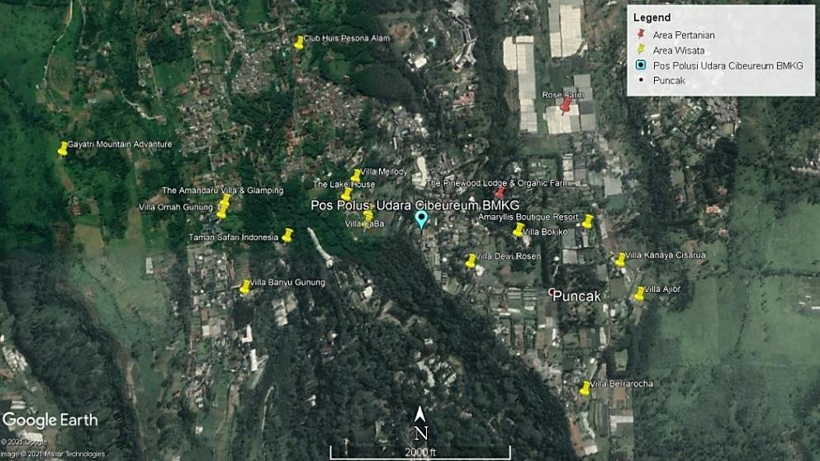
Gambar 1 Peta wilayah Puncak Bogor

9

Kawasan Puncak Bogor terletak di Kecamatan Cisarua, Kabupaten Bogor Jawa Barat. Wilayah Cisarua bersama dengan beberapa wilayah di sekitarnya seperti Ciawi, Megamendung, dan Sukaraja dikhususkan untuk membuka lapangan pekerjaan bagi masyarakat dengan bekerjasama oleh berbagai pihak. Kawasan ini juga dikelilingi oleh beberapa wilayah yang difokuskan untuk kegiatan pertanian dan agroekowisata seperti wilayah Cijeruk, Cigombong, dan Caringin (Bappeda 2015). Selain berpotensi terpapar oleh pencemar dari transportasi, Kawasan Puncak Bogor juga berpotensi terpapar emisi yang dihasilkan dari aktivitas pertanian seperti ammonia (NH₃) sebagai akibat dari penerapan pupuk urea dan kotoran hewan. Di atmosfer, ammonia dapat berikatan dengan gas lain, seperti oksida nitrogen (NOx) dan sulfur dioksida (SO₂) yang dihasilkan dari transportasi membentuk amonium yang merupakan partikel halus (Guthrie et al. 2018).
Kawasan Puncak Bogor memiliki tipe curah hujan monsunal yang berarti intensitas curah hujan cenderung tinggi pada awal dan akhir tahun (Gambar 2). Suhu udara wilayah Puncak Bogor yang terukur di Pos Polusi Udara Cibeureum pada tahun 2019 berkisar antara 10,7°C – 30,9°C dan pada tahun 2020 berkisar antara 11,9°C – 30°C. Rata-rata suhu udara bulanan tertinggi pada tahun 2019 terjadi pada bulan November (21,8°C) dan pada tahun 2020 terjadi pada bulan Mei (22°C), sedangkan rata-rata suhu udara terendah pada tahun 2019 terjadi pada bulan Januari (20,31°C) dan pada tahun 2020 terjadi pada bulan Desember (20,21°C). Kelembaban udara wilayah Puncak Bogor pada tahun 2019 berkisar antara 20,2% – 91,5% dan pada tahun 2020 berkisar antara 23,9% – 91,9%. Rata- rata kecepatan angin bulanan pada tahun 2019 berkisar antara 0,57 m/s – 0,91 m/s dan pada tahun 2020 berkisar antara 0,61 m/s – 0,95 m/s. Menurut Hasanah (2018), wilayah Puncak Bogor mendapat pengaruh angin gunung dan angin lembah dari topografi Gunung Gede Pangrango dan Gunung Salak. Pada siang hari, angin dominan yang bertiup di wilayah Puncak Bogor berasal dari arah barat, sedangkan pada malam hari berasal dari arah tenggara.
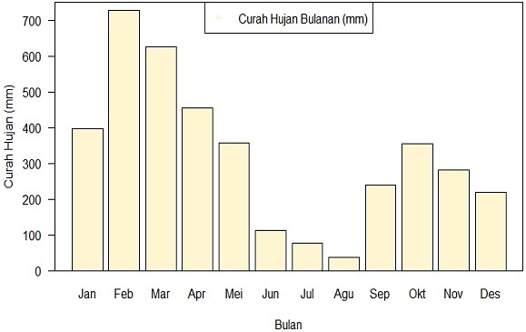
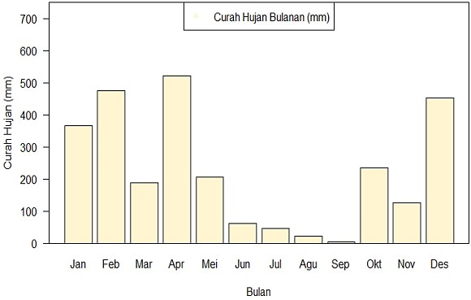
Gambar 2 Grafik curah hujan wilayah Puncak Bogor tahun (a) 2019 (b) 2020

10

III METODE

Waktu dan Tempat
Penelitian ini mengkaji wilayah Puncak (Kabupaten Bogor) sebagai salah satu wilayah rural di Indonesia. Penelitian dilakukan mulai dari bulan Januari 2020 hingga Juni 2021. Periode waktu yang dikaji yaitu tahun 2019 dan 2020. Pengolahan data penelitian dilakukan mulai dari bulan Februari hingga April 2021 di Laboratorium Meteorologi dan Pencemaran Atmosfer, Departemen Geofisika dan Meteorologi, Fakultas Matematika dan Ilmu Pengetahuan Alam, Institut Pertanian Bogor.

Alat dan Bahan
Alat yang digunakan dalam penelitian ini adalah komputer dengan perangkat lunak Microsoft Office, RStudio, WRPLOT View versi 8.0.2, dan Minitab 18. Adapun data yang digunakan dalam penelitian sebagai berikut:
Tabel 1 Data yang digunakan dalam penelitian
Data | Jenis Data | Sumber Data
Data polutan PM_{2.5} wilayah Puncak  Bogor tahun 2019 dan 2020. | Per 3 jam
 |  | BMKG Citeko, Bogor bekerja sama dengan National Institute for Environmental Studies (NIES) Jepang.
Data polutan NOx, NO, dan NO₂ wilayah Puncak Bogor tahun 2019  dan 2020. | Per menit
Data meteorologi meliputi suhu udara, kelembaban udara, arah dan kecepatan angin, serta curah hujan wilayah Puncak Bogor tahun 2019  dan 2020. | Per menit

Prosedur Analisis Data

    - Analisis Fluktuasi Konsentrasi PM_{2.5} dan Konsentrasi NOx, NO, serta NO₂
Data yang digunakan merupakan data per 3 jam konsentrasi PM_{2.5} dan data per menit konsentrasi NOx, NO, dan NO₂. Data PM_{2.5} dirata-ratakan per 3 jam dan data NOx, NO, NO₂ dirata-ratakan per jam dalam setahun. Kemudian dilakukan plot diurnal untuk melihat fluktuasi konsentrasi masing-masing polutan. Data PM_{2.5} juga diplot dengan data NOx membentuk pola diurnal, harian, dan bulanan untuk melihat fluktuasi konsentrasi PM_{2.5} terhadap konsentrasi prekursornya (NOx). Kemudian data real time konsentrasi PM_{2.5} dan NOx dibuat plot selama satu pekan pada periode curah hujan tertinggi dan terendah. Plot tersebut digunakan untuk melihat fluktuasi real time konsentrasi PM_{2.5} dan NOx sebagai prekursornya Pengolahan data dalam analisis ini dilakukan menggunakan Microsoft Excel dan Rstudio. Sehubungan dengan pandemi covid-19 pada tahun 2020, data tahun 2019 dianggap sebagai kondisi sebelum pandemi, dan data tahun 2020 dianggap sebagai kondisi saat pandemi covid-19. Hal tersebut untuk melihat perbedaan fluktuasi konsentrasi polutan di

11

wilayah Puncak Bogor pada tahun 2019 dan 2020 sebagai akibat dari penerapan pembatasan sosial di sekitar wilayah Puncak Bogor.

Analisis Fluktuasi Konsentrasi PM_{2.5}, NOx serta Parameter Meteorologi
Data parameter meterologi yang digunakan meliputi data per menit suhu udara, kelembaban relatif, curah hujan, arah dan kecepatan angin. Data suhu udara, kelembaban relatif, serta kecepatan angin dirata-ratakan per 3 jam dalam setahun. Kemudian data tersebut diplot dengan data rata-rata per 3 jam konsentrasi PM_{2.5} dan NOx untuk melihat fluktuasi diurnal konsentrasi polutan terhadap kondisi meteorologi. Data curah hujan diakumulasikan per bulan. Selanjutnya, data curah hujan juga diplot dengan data konsentrasi PM_{2.5} dan NOx membentuk pola bulanan. Pengolahan data ini dilakukan menggunakan Microsoft Excel dan perangkat lunak Rstudio.
Analisis arah dan kecepatan angin dilakukan untuk melihat arah angin dominan serta kecepatan angin yang bertiup di wilayah Puncak Bogor dan dikaitkan dengan fluktuasi konsentrasi polutan di wilayah tersebut. Pengolahan data ini dilakukan menggunakan perangkat lunak WRPLOT View versi 8.0.2 dan RStudio dengan package Openair. Data dibagi menjadi dua periode waktu yaitu siang hari (07:00-19:00 WIB) dan malam hari (20:00-06:00 WIB). Hasil yang disajikan berupa diagram windrose, pollutionrose, serta polar plot. Diagram windrose menampilkan arah angin dominan serta kecepatan angin yang berhembus di wilayah Puncak Bogor. Diagram pollutionrose menampilkan arah angin dominan yang berhembus bersamaan dengan konsentrasi polutan yang terukur. Diagram polar plot menunjukkan sebaran konsentrasi polutan bersamaan dengan arah dan kecepatan angin yang berhembus.

Analisis Korelasi dan Regresi
Analisis korelasi dan regresi dilakukan untuk melihat keeratan hubungan antar variabel yang digunakan serta memperhatikan ada atau tidaknya hubungan kausal antar variabel tersebut. Parameter yang diuji adalah data konsentrasi PM_{2.5}, NOx, NO, dan NO₂ serta data meteorologi meliputi suhu udara, kelembaban relatif, arah dan kecepatan angin, dan curah hujan. Perhitungan uji korelasi dan regresi dilakukan menggunakan perangkat lunak Minitab 18.
Uji korelasi yang digunakan dalam penelitian ini adalah Korelasi Pearson. Korelasi Pearson bertujuan untuk mengukur arah dan kekuatan hubungan linier antara dua variabel yang dinyatakan dalam suatu nilai yaitu koefisien korelasi (r). Dua variabel dikatakan berkorelasi apabila perubahan pada salah satu variabel disertai dengan perubahan variabel lainnya, baik dalam arah yang sama atau sebaliknya (Nabilah et al. 2017). Koefisien korelasi (r) memiliki rentang nilai antara 1 hingga -1. Jika nilai r mendekati 1, maka terdapat hubungan positif (searah) antar variabel. Jika nilai r mendekati -1, maka terdapat hubungan negatif (berlawanan arah) antar variabel. Sementara jika r bernilai 0, maka antar variabel tidak berkorelasi secara linear atau tidak ada hubungan antar variabel. Nilai koefisien korelasi Pearson dapat diperoleh dengan persamaan berikut (Paiman 2019):

12

∑XY − (∑X)(∑Y)
r =
√{n∑X² − (∑X)²}{𝑛∑𝑌² − (∑𝑌)²}
dengan r merupakan nilai koefisien korelasi, X merupakan variabel terikat yaitu konsentrasi polutan, dan Y merupakan variabel bebas yaitu parameter meteorologi, serta n menunjukkan banyaknya data yang dianalisis.
Variabel X dapat mempengaruhi variabel Y, apabila perubahan nilai X menyebabkan adanya perubahan pada nilai Y. Namun, besarnya nilai Y tidak hanya dipengaruhi oleh nilai X, tetapi juga dipengaruhi oleh faktor lain. Analisis regresi digunakan untuk memprediksi pengaruh variabel X terhadap variabel Y tersebut. Kemudian, untuk melihat apakah variabel X berpengaruh terhadap variabel Y ditentukan melalui nilai signifikansi (p-value) yang dihasilkan. Menurut Grabowski (2016), apabila hasil pengujian statistik didapatkan nilai p-value ≤ 0.05, berarti hipotesis uji (H₀) salah atau harus ditolak, dengan hipotesis:
- Jika nilai p-value ≤ 0.05 maka H₀ ditolak, artinya variabel X berpengaruh secara signifikan terhadap variabel Y
- Jika nilai p-value ≥ 0.05 maka H₀ diterima, artinya variabel X tidak berpengaruh secara signifikan terhadap variabel Y
Besarnya pengaruh variabel X terhadap nilai variabel Y dapat ditentukan menggunakan koefisien determinasi (R²) yang berkisar antara 0% hingga 100% (Paiman 2019). Uji regresi yang digunakan dalam analisis ini adalah regresi linier sederhana (digunakan satu variabel independen) dan regresi linier berganda (digunakan lebih dari satu variabel independen) (Jeon 2015). Persamaan regresi sederhana dinyatakan sebagai berikut:
Y = a + bX
dengan X merupakan variabel bebas, Y merupakan variabel terikat, a merupakan Konstanta (nilai dari Y apabila X = 0), dan b merupakan koefisien regresi (pengaruh positif atau negatif). Sementara persamaan regresi berganda dinyatakan sebagai berikut:
Y = a₁x₁ + a₂x₂ + a₃x₃ + …. + a_{n}x_{n} + K
dengan Y adalah variabel terikat; x₁, x₂, x₃ , ... , x_{n} adalah variabel bebas; a₁, a₂, a₃, … , a_{n} adalah koefisien variabel bebas dan K adalah konstanta. Variabel bebas dalam penelitian ini adalah parameter meteorologi serta konsentrasi NOx, NO, dan NO₂, sedangkan variabel terikat adalah konsentrasi PM2.5.

13
Data meteorologi meliputi suhu udara, kelembaban relatif, curah hujan, dan kec. angin tahun 2019 dan 2020
Membuat diagram pollutionrose konsentrasi PM_{2.5} dikondisikan dengan konsentrasi NOx (siang dan malam hari)
Uji korelasi dan regresi
Membuat grafik diurnal dan bulanan parameter meteorologi dengan konsentrasi PM_{2.5} dan NOx

Membuat grafik diurnal konsentrasi NO₂, NO, dan NOx
Membuat grafik diurnal konsentrasi PM2.5
Data konsentrasi polutan tahun 2019
dan 2020
Membuat diagram windrose pada siang hari (07:00-19:00) dan malam
hari (20:00-06:00)
Data arah dan kecepatan angin tahun 2019 dan 2020

Membuat grafik rata- rata diurnal, harian, dan bulanan konsentrasi PM_{2.5} dan  prekursornya (NOx) |  |  | Membuat grafik real time konsentrasi PM_{2.5} dan NOx selama 1 pekan pada musim  hujan dan kemarau

Gambar 3 Diagram alir penelitian
Analisis hubungan konsentrasi PM_{2.5} dan prekursornya (NOx)
Uji korelasi dan
regresi
Analisis arah dan kec. angin terhadap fluktuasi konsentrasi PM_{2.5} dan prekursornya (NOx)
Analisis hubungan fluktuasi konsentrasi PM_{2.5} dan prekursornya (NOx) dengan parameter meteorologi
Membuat diagram polar plot konsentrasi PM_{2.5} dan konsentrasi NOx (siang dan malam hari)

14

IV HASIL DAN PEMBAHASAN

Fluktuasi Konsentrasi Diurnal PM_{2.5} di Puncak Bogor
Fluktuasi konsentrasi PM_{2.5} di atmosfer bervariasi secara temporal baik dalam periode diurnal, bulanan, maupun tahunan. Berdasarkan data tahun 2019 dan 2020, konsentrasi PM_{2.5} rata-rata tahunan pada tahun 2019 (20,8 ug/m³) lebih tinggi dibandingkan dengan tahun 2020 (14,8 µg/m³). Konsentrasi rata-rata PM_{2.5} tahun 2019 melebihi nilai Baku Mutu Udara Ambien Nasional 1 tahun sebesar 15 µg/m³, sesuai dengan Peraturan Pemerintah Republik Indonesia No. 22/2021 tentang Baku Mutu Udara Ambien Nasional. Pada tahun 2020 diberlakukan Pembatasan Sosial Berskala Besar (PSBB) sehubungan dengan pandemi covid-19, sehingga jumlah kendaraan bermotor yang melintas di wilayah Puncak Bogor berkurang, dan mengurangi emisi partikulat ke udara. Kondisi ini sesuai dengan hasil pengamatan Wang et al. (2020) di Hangzhou, Cina yang menunjukkan adanya penurunan konsentrasi rata-rata PM_{2.5} di wilayah urban dan rural Hangzhou, Cina selama penerapan lockdown. Penurunan konsentrasi PM_{2.5} selama lockdown tersebut diperkirakan akibat penurunan aktivitas industri dan transportasi regional yang berdampak pada penurunan konsentrasi PM_{2.5} di wilayah rural Hangzhou, Cina.
Pola diurnal konsentrasi PM_{2.5} tahun 2019 dan 2020 di wilayah Puncak Bogor memiliki pola pergerakan serupa tetapi besarannya berbeda (Gambar 4). Hal ini ditunjukkan oleh kedua garis memiliki pola unimodal yaitu terdapat satu puncak konsentrasi pada pukul 19:00 WIB sebesar 29,6 ug/m³ pada tahun 2019 dan sebesar 22,5 ug/m³ pada tahun 2020, sedangkan konsentrasi terendah terukur pada pukul 07:00 WIB dengan nilai sebesar 12,6 ug/m³ pada tahun 2019 dan sebesar 8,7 ug/m³ pada tahun 2020. Pola tersebut serupa dengan hasil penelitian yang dilakukan oleh Zhao et al. (2009) yang menunjukkan konsentrasi PM_{2.5} di wilayah rural Beijing memiliki pola unimodal dengan puncak konsentrasi terjadi pada malam hari dan konsentrasi terendah terjadi pada pagi hari. Fluktuasi konsentrasi PM_{2.5} di wilayah rural tersebut mendapat pengaruh besar dari pola angin musiman dan diurnal. Peningkatan konsentrasi PM_{2.5} pada siang hari di wilayah pegunungan (rural) Beijing sebagai akibat angin selatan yang membawa polutan dari wilayah perkotaan ke wilayah pegunungan (rural). Sementara pada sore hingga pagi hari berikutnya, wilayah pegunungan (rural) mendapat angin utara yang membawa udara bersih dan dapat mengurangi konsentrasi PM_{2.5}.
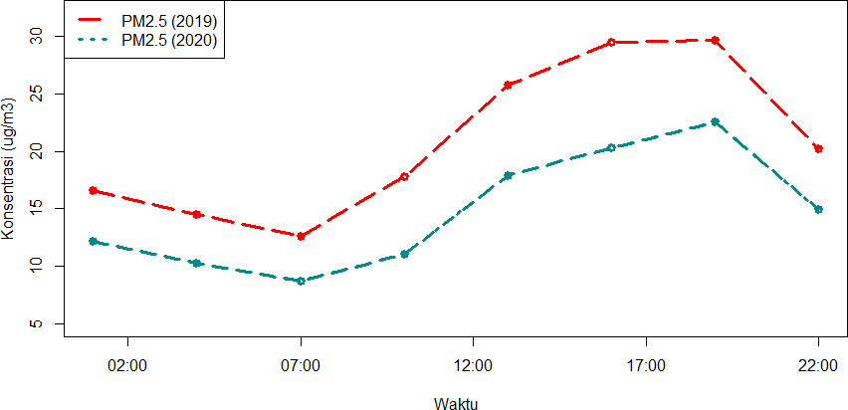
Gambar 4 Konsentrasi rata-rata diurnal PM_{2.5} pada tahun 2019 dan 2020

15

Wilayah Puncak Bogor terletak di kaki dan lereng Pegunungan Gede Pangrango dan Gunung Salak. Oleh karena itu, wilayah tersebut mendapat pengaruh angin lokal dari topografi Gunung Gede Pangrango dan Gunung Salak. Arah dan kecepatan angin wilayah Puncak Bogor tahun 2019 dan 2020 ditampilkan melalui diagram windrose yang dianalisis pada dua periode waktu yaitu siang hari (07:00 s.d 19:00 WIB) dan malam hari (20:00 s.d 06:00 WIB) (Gambar 5) dan (Gambar 7). Berdasarkan diagram windrose, terdapat perbedaan arah angin dominan pada dua periode waktu tersebut. Pada siang hari, wilayah Puncak Bogor tahun 2019 dan 2020 didominasi oleh angin yang bergerak dari arah barat menuju timur (Gambar 5). Kondisi tersebut serupa dengan hasil penelitian Hasanah (2018) yang menunjukkan bahwa angin di wilayah Puncak Bogor pada siang hari berhembus dari arah barat menuju timur. Sementara itu, hasil penelitian Mulyana (2012) menunjukkan bahwa pada siang hari, wilayah Puncak Bogor didominasi oleh angin dari arah barat laut yang mengakibatkan adanya aliran udara dari lembah menuju puncak gunung, yang disebut dengan angin lembah. Perbedaan hasil ini sebagai akibat adanya perbedaan waktu penelitian sehingga angin sudah mendapat pengaruh dari hal lain yang tidak diteliti.
Sebelah barat wilayah Cibeureum didominasi oleh destinasi wisata seperti Taman Safari Indonesia, Kebun Durian Pangrango, tempat penginapan seperti villa dan hotel, juga terdapat lahan perkebunan penduduk setempat (Gambar 6). Oleh karena itu, angin yang berhembus di wilayah Cibeureum pada siang hari berpotensi tercemar polutan yang berasal dari kendaraan para wisatawan dan emisi yang dihasilkan dari kegiatan pertanian. Angin dominan bertiup dengan kecepatan rendah (0-1 m/s) dapat menyebabkan polutan terakumulasi di wilayah Puncak Bogor pada siang hari (Gambar 5). Hal ini dapat dikaitkan dengan peningkatan konsentrasi PM_{2.5} mulai siang hari hingga mencapai konsentrasi maksimum pada pukul 19:00 WIB.
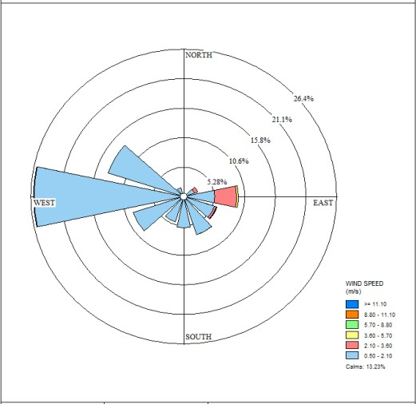
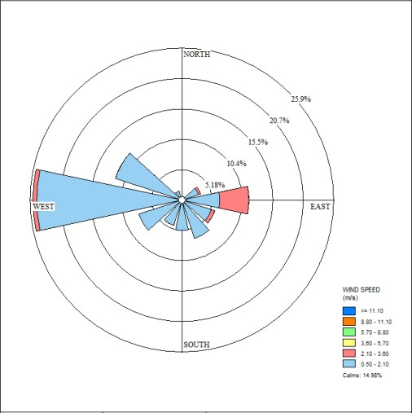
    - (b)
Gambar 5 Arah angin pada siang hari (07:00 s.d 19:00) wilayah Puncak Bogor tahun (a) 2019 dan (b) 2020

16
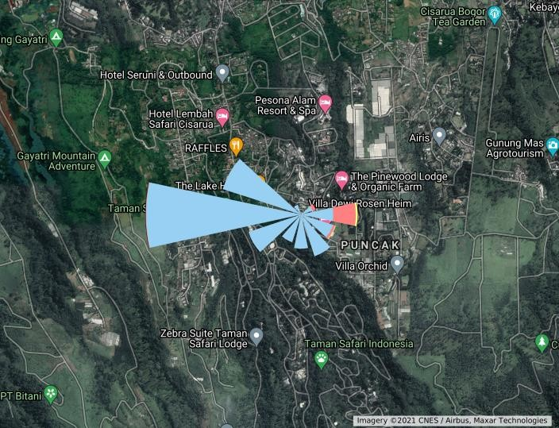
(a)

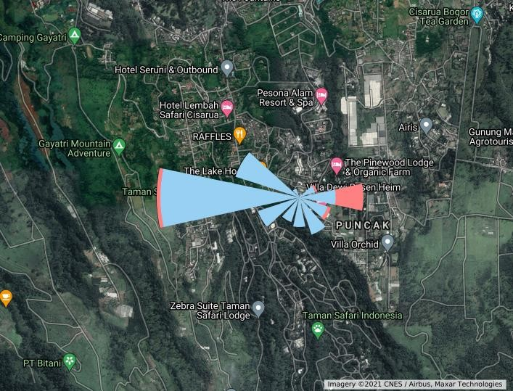
Gambar 6 Diagram windrose pada siang hari tahun (a) 2019 (b) 2020 diplot pada peta wilayah Puncak Bogor

Pada malam hari, wilayah Puncak Bogor didominasi oleh angin yang bertiup dari arah tenggara menuju barat laut dengan kecepatan angin sebesar 0-1 m/s (Gambar 7). Terdapat pegunungan Gede Pangrango di sebelah tenggara wilayah Cibeureum (Gambar 8). Hal ini mengakibatkan aliran udara dari puncak gunung menuju lembah, yang disebut dengan angin gunung. Aliran angin pada malam hari diasumsikan merupakan massa udara bersih dari puncak gunung, sehingga mempengaruhi penurunan konsentrasi PM_{2.5} pada malam hingga dini hari.

17
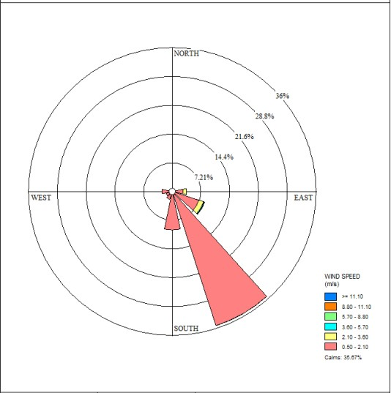
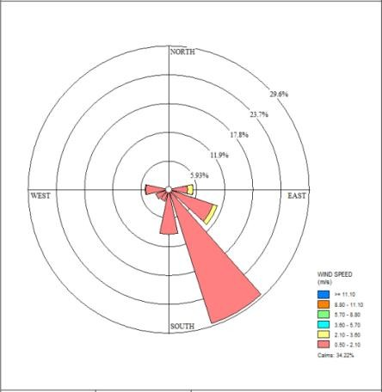
(a) (b)
Gambar 7 Arah angin pada malam hari (20:00 s.d 06:00) wilayah Puncak Bogor tahun (a) 2019 dan (b) 2020
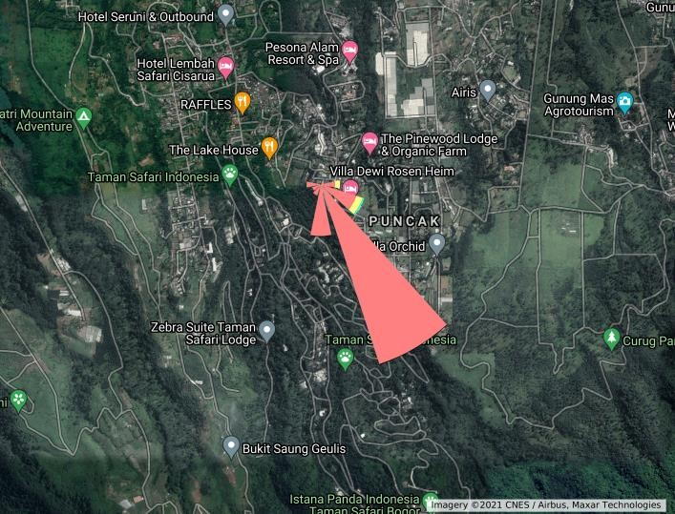
(a)

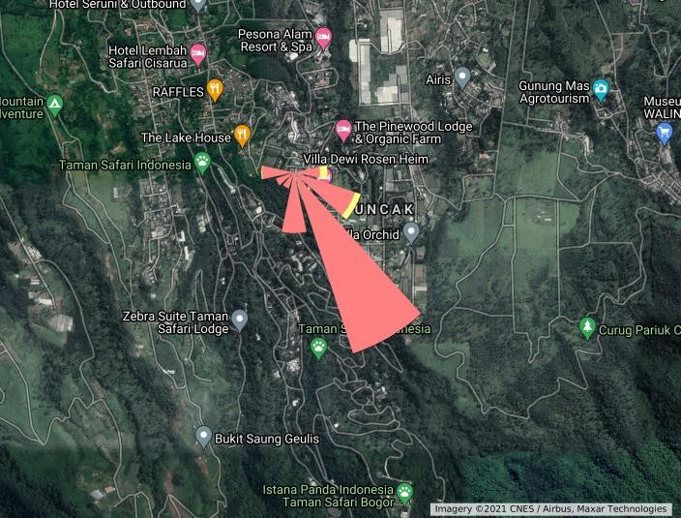
(b)
Gambar 8 Diagram windrose pada malam hari tahun (a) 2019 (b) 2020 diplot pada peta wilayah Puncak Bogor

18

Fluktuasi Konsentrasi Diurnal NO₂, NO, dan NOx di Puncak Bogor
Menurut World Bank Group (1998), bentuk nitrogen oksida (NOx) yang paling banyak di udara ambien berupa nitrit oksida (NO) dan nitrogen dioksida (NO₂). Kedua gas ini merupakan polutan yang signifikan di atmosfer bagian bawah. Melalui reaksi kimia, nitrit oksida dapat diubah menjadi nitrogen dioksida yang jauh lebih berbahaya. Konsentrasi nitrogen dioksida di atmosfer bervariasi dan bergantung pada waktu, musim, serta kondisi meteorologi. Konsentrasi rata- rata tahunan NO₂ di wilayah Puncak Bogor pada tahun 2019 sebesar 11,6 µg/m³ dan pada tahun 2020 sebesar 11,1 µg/m³. Kedua nilai tersebut tidak melebihi nilai Baku Mutu Udara Ambien Nasional 1 tahun sebesar 50 µg/m³, sesuai dengan Peraturan Pemerintah Republik Indonesia No. 22/2021 tentang Baku Mutu Udara Ambien Nasional.
Secara keseluruhan, konsentrasi NO₂ memiliki nilai yang lebih tinggi dibandingkan dengan konsentrasi NO sebagai akibat polutan NO dapat diubah dengan cepat menjadi NO₂, dan kontribusi terbesar pada konsentrasi NOx berasal dari konsentrasi NO₂ (USEPA 1999). Pola fluktuasi diurnal konsentrasi NO₂, NO, dan NOx tahun 2019 dan 2020 di wilayah Puncak Bogor terlihat serupa tetapi memiliki nilai yang berbeda (Gambar 9) dan (Gambar 10). Ketiga konsentrasi tersebut mulai meningkat pada pukul 05:00 WIB dengan konsentrasi NO mencapai puncak lebih dulu pada pukul 08:00 WIB, sedangkan konsentrasi NO₂ dan NOx pada pukul 09:00 WIB. Kemudian konsentrasi NO menurun dan sekitar pukul 16:00 WIB mengalami sedikit peningkatan tetapi tidak lebih besar dari puncak pertama. Sementara konsentrasi NO₂ dan NOx masih memiliki nilai yang tinggi di siang hari dan memiliki puncak kedua pada pukul 17:00 WIB dengan nilai yang lebih tinggi. Pola diurnal tersebut serupa dengan hasil penelitian yang dilakukan oleh Bassani et al. (2021) yang menunjukkan konsentrasi NO₂ dan NO di wilayah rural Italia memiliki dua puncak konsentrasi yang terjadi pada pagi dan sore hari, dengan puncak kedua NO lebih rendah. Konsentrasi NO yang meningkat lebih dulu di pagi hari dapat dihasilkan oleh emisi kendaraan yang terbawa oleh angin maupun penggunaan pupuk pada lahan pertanian. Kemudian, NO yang tersedia di atmosfer bereaksi dengan ozon untuk membentuk NO₂ (persamaan 5). Hal inilah yang menyebabkan time lag pada puncak konsentrasi NO dan NO₂ di pagi hari Gasmi et al. (2017).
NO + O₃ → NO₂ + O₂ (5)
Pada siang hari, ozon masih tersedia di atmosfer sehingga reaksi pembentukan NO₂ masih terjadi. Oleh karena itu, konsentrasi NO₂ dan NOx masih memiliki nilai yang tinggi di siang hari, sedangkan konsentrasi NO menurun. Konsentrasi NO₂ dan NOx yang lebih tinggi pada puncak kedua sebagai akibat adanya akumulasi secara bertahap dari hasil reaksi antara NO dan O₃ untuk membentuk NO₂ walaupun radiasi mulai menurun (Song et al. 2011). Pada malam hari, saat ozon tidak tersedia di atmosfer, konsentrasi NO₂ dan NOx menurun secara drastis.

19
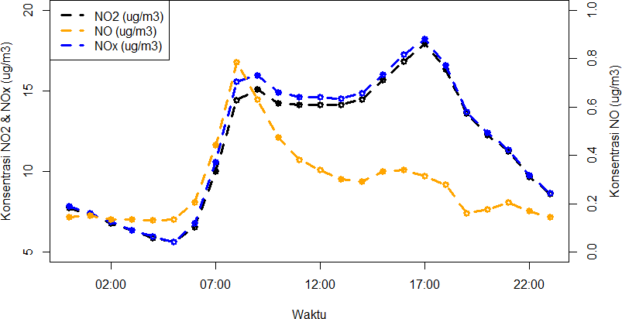
Gambar 9 Konsentrasi rata-rata diurnal NO₂, NO, dan NOx pada tahun 2019
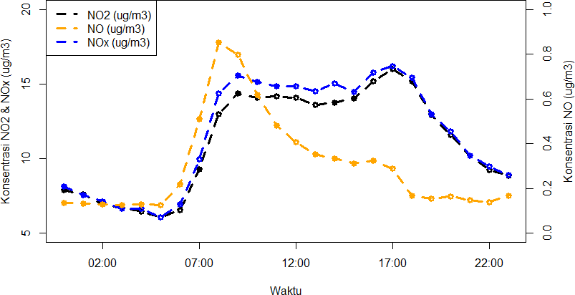
Gambar 10 Konsentrasi rata-rata diurnal NO₂, NO, dan NOx pada tahun 2020

Fluktuasi Konsentrasi PM_{2.5} dengan Prekursornya di Puncak Bogor
Konsentrasi maksimum PM_{2.5} di wilayah Puncak Bogor tahun 2019 sebesar 105,1 µg/m³ dan tahun 2020 sebesar 105,5 µg/m³, sedangkan konsentrasi minimum sebesar 0,1 µg/m³ pada tahun 2019 dan 2020. Sementara konsentrasi maksimum NOx tahun 2019 sebesar 495,4 µg/m³ dan tahun 2020 sebesar 360,6 µg/m³, sedangkan konsentrasi minimum sebesar 0,01 µg/m³ pada tahun 2019 dan 2020. Konsentrasi diurnal PM_{2.5} mengalami penurunan di tahun 2020, sedangkan konsentrasi diurnal NOx tidak berbeda jauh pada tahun 2019 dan 2020 (Gambar 11) dan (Gambar 12). Terdapat time lag saat peningkatan dan penurunan kedua konsentrasi tersebut. Hal ini ditunjukkan dengan konsentrasi NOx meningkat lebih dulu sekitar pukul 05:00 WIB, sedangkan konsentrasi PM_{2.5} meningkat pada pukul 07:00 WIB. Begitu pula saat konsentrasi NOx menurun lebih dulu sekitar pukul 17:00 WIB, sedangkan konsentrasi PM_{2.5} menurun pada pukul 19:00 WIB.
Konsentrasi PM_{2.5} dapat berasal langsung dari sumber emisi maupun terbentuk secara sekunder. Sumber emisi langsung PM_{2.5} di wilayah rural berasal dari produksi ternak, penyiapan tanah sebelum budidaya tanaman, proses pemanenan, proses pengeringan tanaman, maupun sumber antropogenik seperti kendaraan yang melintas di wilayah tersebut. Sementara partikulat sekunder terbentuk dari hasil reaksi kimia yang melibatkan gas NOx sebagai prekursor dengan NH₃. Di wilayah rural, amonia (NH₃) merupakan polutan utama yang dihasilkan dari kegiatan pertanian (López-Aparicio 2013). Menurut Wang-Li (2015), NH₃ bereaksi dengan HNO₃ (NO₂ + OH) membentuk NH₄NO₃ (partikel).

20

NO₂ + OH → HNO_{3(g)} (8)
NH3(g) + HNO3(g) ➀ NH4NO3 (partikel) (9) Ketersediaan NOx di wilayah rural berkaitan dengan polutan NO. Puncak pertama konsentrasi diurnal NOx sebagai hasil reaksi antara NO dengan ozon pada siang hari. Begitu pula dengan puncak kedua yang terjadi di sore hari, walaupun radiasi matahari mulai menurun, tetapi karakteristik ozon di wilayah rural justru mengalami peningkatan di sore hari karena adanya fenomena long range transport (Hasanah 2018). Hal ini menyebabkan NOx semakin terakumulasi sehingga puncak kedua NOx cenderung memiliki nilai yang lebih besar dibanding puncak pertamanya. Adanya dorongan dari emisi NH₃ di wilayah rural, peningkatan NOx juga memicu peningkatan PM_{2.5} sebagai hasil reaksi kimia pembentukan partikulat sekunder.
Pada tahun 2020, konsentrasi PM_{2.5} mengalami penurunan sedangkan konsentrasi NO_{x} tidak berbeda jauh dengan tahun 2019. Keterlibatan NOx dalam pembentukan partikulat sekunder terletak pada senyawa HNO₃ yang terbentuk dari reaksi antara NO₂ dengan senyawa lain, antara lain:
NO₂ + OH → HNO_{3(g)} (8)
NO₂ + O₃ → NO₃ + O₂ (10)
NO₃ + NO₂ ➀ N₂O₅ (11)
N2O5(g) + H2O(l) → 2HNO3(aq) (12) NO3(aq) + H2O(l) → HNO3(aq) + OH(aq) (13)
Nilai konsentrasi NOx rata-rata per jam secara diurnal tahun 2019 dan 2020 tidak
memiliki perbedaan besar, sehingga diduga pembentukan partikulat sekunder juga hampir sama pada kedua tahun (Gambar 11) dan (Gambar 12). Namun demikian, terdapat perbedaan yang signifikan pada konsentrasi PM_{2.5} rata-rata perjam secara diurnal tahun 2019 dan 2020. Penurunan konsentrasi PM_{2.5} di tahun 2020 dapat disebabkan oleh berkurangnya sumber emisi primer PM_{2.5} di wilayah Puncak Bogor sebagai akibat adanya penerapan PSBB di sekitar wilayah Puncak Bogor.
Pola konsentrasi harian PM_{2.5} lebih berfluktuasi pada tahun 2020, sedangkan pola konsentrasi harian NOx lebih berfluktuasi pada tahun 2019. Pola konsentrasi harian PM_{2.5} dan NOx cenderung mengalami peningkatan pada akhir pekan. Kawasan Puncak Bogor merupakan kawasan destinasi wisata sehingga emisi transportasi para pengunjung yang datang setiap hari berkontribusi terhadap polutan yang terdapat di wilayah Puncak Bogor.
Fluktuasi bulanan konsentrasi PM_{2.5} dan NOx tahun 2019 dan 2020 menunjukkan pola serupa yaitu saat konsentrasi NOx meningkat diiringi dengan peningkatan konsentrasi PM_{2.5}, begitu pula saat penurunan konsentrasi (Gambar 11) dan (Gambar 12). Selain itu, kedua polutan cenderung meningkat pada musim kemarau dan menurun pada musim hujan. Menurut Mukhtar et al. (2013), pada saat hujan, polutan yang melayang-layang di udara akan terbawa meluruh bersamaan dengan hujan. Proses ini dinamakan proses pencucian udara (rain wash). Oleh karena itu, pada saat memasuki musim hujan, konsentrasi polutan akan menurun.

21
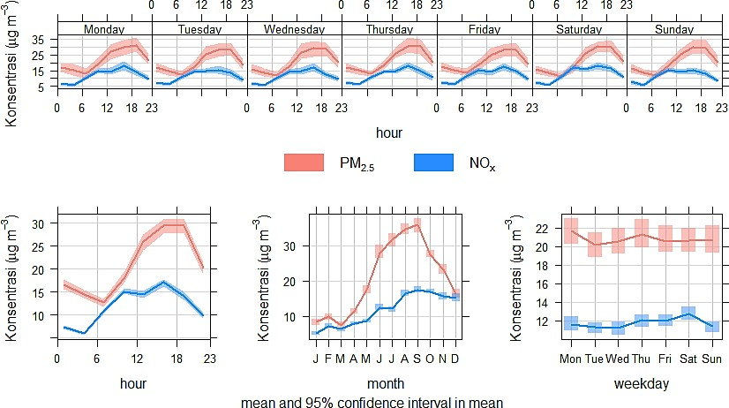
Gambar 11 Fluktuasi rata-rata harian, rata-rata diurnal, dan rata-rata bulanan konsentrasi PM_{2.5} dan NOx pada tahun 2019
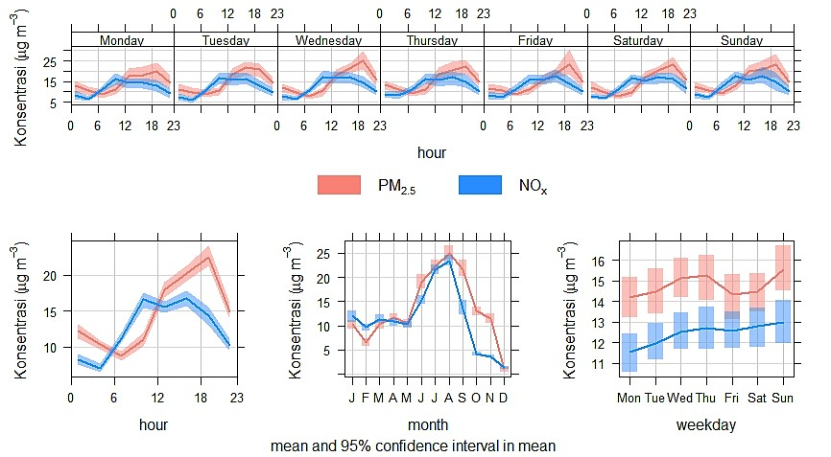
Gambar 12 Fluktuasi rata-rata harian, rata-rata diurnal, dan rata-rata bulanan konsentrasi PM_{2.5} dan NOx pada tahun 2020

Berdasarkan hasil analisis korelasi, konsentrasi rata-rata diurnal PM_{2.5} dengan konsentrasi prekursornya memiliki korelasi positif yang signifikan pada tahun 2019 (r = 0,68) dan tahun 2020 (r = 0,63). Hasil tersebut serupa dengan penelitan Wang et al. (2020) yang juga menemukan adanya korelasi positif yang signifikan antara konsentrasi PM_{2.5} dengan konsentrasi NOx di Cina, sebagai akibat konversi sekunder NOx mempengaruhi pembentukan PM_{2.5} di Cina. Nilai p-value yang dihasilkan pada tahun 2019 dan tahun 2020 < 0,05. Menurut Grabowski (2016), apabila hasil pengujian statistik didapatkan nilai p-value ≤ 0.05, berarti hipotesis uji (h0) salah atau harus ditolak. Maka dapat dikatakan bahwa konsentrasi rata-rata diurnal NOx berpengaruh secara signifikan terhadap konsentrasi rata-rata diurnal PM_{2.5} pada tahun 2019 sebesar 46,7% (R² = 46,7) dan

22

pada tahun 2020 sebesar 39,8% (R² = 39,8) (Gambar 13), sedangkan sisanya dipengaruhi oleh faktor lain. Konsentrasi rata-rata bulanan PM_{2.5} menunjukkan nilai korelasi positif yang signifikan dengan konsentrasi rata-rata bulanan NOx baik pada tahun 2019 (r = 0,84) maupun tahun 2020 (0,82) (Gambar 14). Adapun nilai p-value yang dihasilkan pada kedua tahun < 0,05 sehingga dapat dikatakan bahwa konsentrasi rata-rata bulanan NOx berpengaruh secara signifikan terhadap konsentrasi rata-rata bulanan PM_{2.5} dengan nilai R² ssebesar 70,4% pada tahun 2019 dan 67,6% pada tahun 2020.
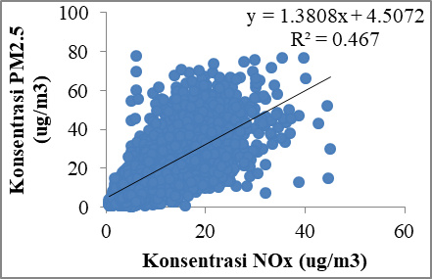
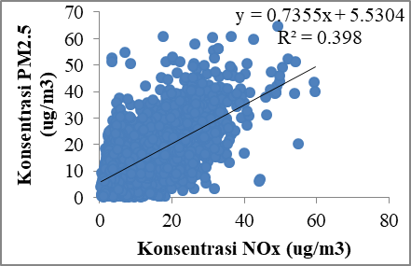
    - (b)
Gambar 13 Grafik hubungan konsentrasi rata-rata diurnal PM_{2.5} dengan prekursornya tahun (a) 2019 (b) 2020 di wilayah Puncak Bogor
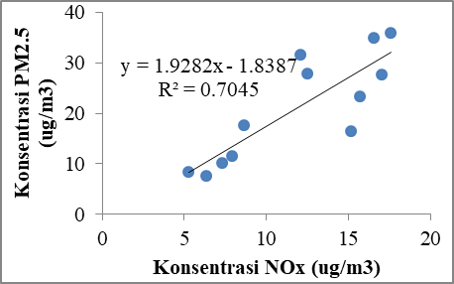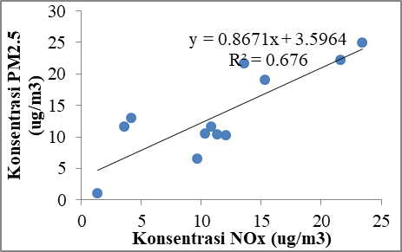
- (b)
Gambar 14 Grafik hubungan konsentrasi rata-rata bulanan PM_{2.5} dengan konsentrasi prekursornya tahun (a) 2019 (b) 2020 di wilayah Puncak Bogor

Tabel 2 Hasil korelasi konsentrasi real time (per 3 jam) PM_{2.5} dengan konsentrasi NOx pada empat segmen waktu
Tahun | Dini hari | Pagi hari | Siang hari | Malam hari
2019 | 0,78 | 0,70 | 0,64 | 0,76
2020 | 0,73 | 0,58 | 0,62 | 0,73

Analisis korelasi dan regresi pada empat segmen waktu yaitu dini hari (pukul 01:00-04:00 WIB), pagi hari (pukul 07:00-10:00 WIB), siang hari (pukul 13:00-16:00 WIB), dan malam hari (pukul 19:00-22:00 WIB), dilakukan untuk melihat hubungan konsentrasi PM_{2.5} dengan prekursornya pada periode waktu yang lebih pendek (Gambar 15) dan (Gambar 16). Berdasarkan nilai p-value yang dihasilkan, konsentrasi NOx berpengaruh secara signifikan terhadap konsentrasi PM_{2.5} (p-value < 0,05) pada empat dini hari, pagi hari, siang hari, dan malam hari dengan nilai R² sebesar 60,98%, 49,1%, 40,45%, 57,2% pada tahun 2019 dan
52,7%, 33,64%, 38,06%, 53,49% pada tahun 2020.

23
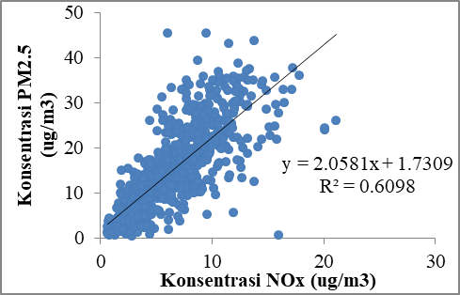
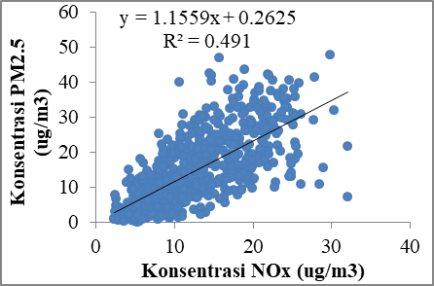
  - (b)
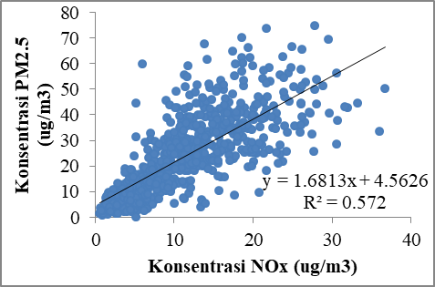
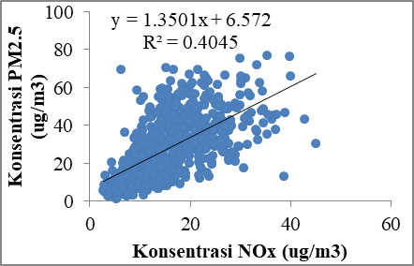
(c) (d)
Gambar 15 Grafik hubungan konsentrasi PM_{2.5} dengan konsentrasi prekursornya pada pukul (a) dini hari (b) pagi hari (c) siang hari (d) malam hari tahun 2019
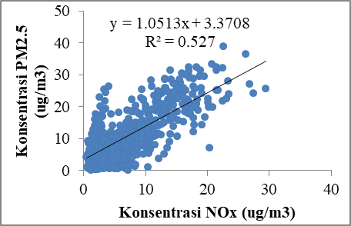
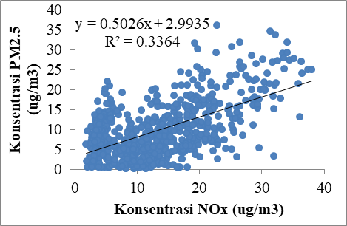
(a) (b)

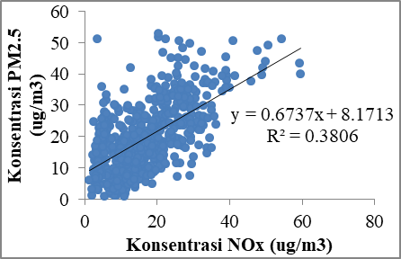
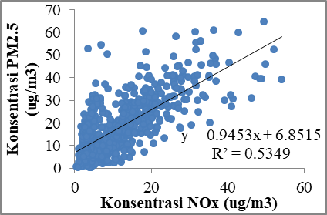
(c) (d)
Gambar 16 Grafik hubungan konsentrasi PM_{2.5} dengan konsentrasi prekursornya pada pukul (a) dini hari (b) pagi hari (c) siang hari (d) malam hari tahun 2020

Data real time konsentrasi PM_{2.5} dan NOx dianalisis pada dua periode waktu yaitu 23-29 April 2019 (curah hujan tertinggi) dan 7-13 September 2019 (curah hujan terendah) serta 15-21 Februari 2020 (curah hujan tertinggi) dan 20-
26 Agustus 2020 (curah hujan terendah) untuk melihat fluktuasi real time konsentrasi PM_{2.5} dan konsentrasi prekursornya (Gambar 15) dan (Gambar 16). Pada periode curah hujan tertinggi tahun 2019, konsentrasi maksimum PM_{2.5} dan NOx sebesar 30,5 µg/m³ dan 25,1 µg/m³, sedangkan konsentrasi minimum PM_{2.5} dan NOx sebesar 2,3 µg/m³ dan 1,4 µg/m³. Sementara pada periode curah hujan terendah tahun 2019, konsentrasi maksimum PM_{2.5} dan NOx sebesar 69,9 µg/m³ dan 50,8 µg/m³, sedangkan konsentrasi minimum PM_{2.5} dan NOx sebesar 10,2

24

µg/m³ dan 2,9 µg/m³. Pada periode curah hujan tertinggi tahun 2020, konsentrasi maksimum PM_{2.5} dan NOx sebesar 34,9 µg/m³ dan 24,3 µg/m³, sedangkan konsentrasi minimum PM_{2.5} dan NOx sebesar 0,4 µg/m³ dan 2 µg/m³. Sementara pada periode curah hujan terendah tahun 2020, konsentrasi maksimum PM_{2.5} dan NOx sebesar 81,7 µg/m³ dan 44,4 µg/m³, sedangkan konsentrasi minimum PM_{2.5} dan NOx sebesar 3,6 µg/m³ dan 6,1 µg/m³.
Fluktuasi real time konsentrasi NOx memiliki dua puncak konsentrasi sedangkan konsentrasi PM_{2.5} memiliki satu puncak konsentrasi (Gambar 17) dan (Gambar 18). Hal ini ditunjukkan pada saat konsentrasi NOx menurun setelah mencapai puncak pertamanya, konsentrasi PM_{2.5} baru mencapai puncaknya dan dilanjut dengan puncak kedua NOx. Pola tersebut terlihat jelas pada musim kemarau, sedangkan pada musim hujan fluktuasi konsentrasi terlampau kecil. Pada musim hujan, curah hujan efektif dalam mengurangi konsentrasi polutan. Hal ini ditunjukkan dengan nilai konsentrasi yang rendah pada musim hujan baik tahun 2019 maupun tahun 2020.
Pada tahun 2020, konsentrasi real time PM_{2.5} mengalami penurunan. Hal tersebut ditunjukkan pada musim hujan, grafik konsentrasi PM_{2.5} (warna merah) lebih rendah dibandingkan grafik konsentrasi NOx (warna biru) (Gambar 18a). Hal serupa juga terlihat jelas pada musim kemarau, grafik konsentrasi PM_{2.5} (warna merah) menurun drastis dari tahun 2019 (Gambar 18b). Sementara konsentrasi real time NOx cenderung memiliki nilai yang tidak berbeda jauh pada tahun 2019 dan 2020. Siklus pembentukan NO₂ masih terus terjadi dengan bantuan sinar matahari dan ozon. Kondisi tersebut mengindikasikan bahwa peran NOx sebagai prekursor partikulat sekunder tidak mengalami perubahan yang signifikan pada kedua tahun. Menurut Arunanta (2020), jumlah kendaraan yang melintasi wilayah Puncak Bogor pada tahun 2020 mengalami penurunan hingga 70-80% sebagai akibat adanya penerapan Pembatasan Sosial Berskala Besar di wilayah Jakarta dan sekitarnya. Oleh karena itu, dapat diindikasikan bahwa penurunan konsentrasi PM_{2.5} di tahun 2020 lebih disebabkan oleh berkurangnya emisi kendaraan sebagai sumber primer PM_{2.5} di wilayah Puncak Bogor.
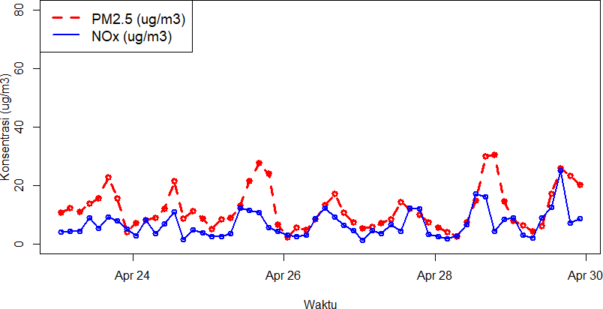
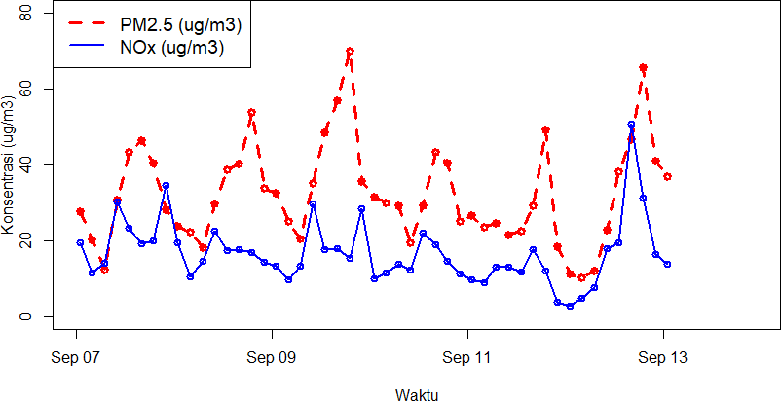
  - (b)
Gambar 17 Fluktuasi real time konsentrasi PM_{2.5} dan NOx selama satu pekan pada (a) curah hujan tertinggi (b) curah hujan terendah tahun 2019

25
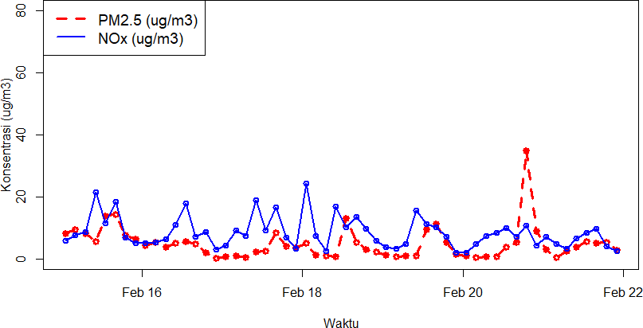
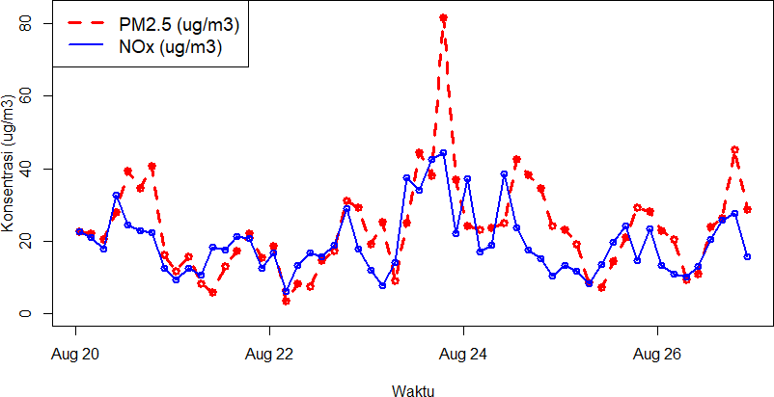
    - (b)
Gambar 18 Fluktuasi real time konsentrasi PM_{2.5} dan NOx selama satu pekan pada (a) curah hujan tertinggi (b) curah hujan terendah tahun 2020

Tabel 3 Hasil korelasi konsentrasi real time PM_{2.5} dengan konsentrasi NOx selama satu pekan pada periode curah hujan tertinggi dan terendah
Tahun | Curah hujan tertinggi | Curah hujan terendah
2019 | 0,62 | 0,44
2020 | 0,33 | 0,57
Hasil analisis regresi menghasilkan nilai p-value ≤ 0,050 pada kedua musim. Maka dapat dikatakan bahwa konsentrasi real time NOx berpengaruh secara signifikan terhadap konsentrasi real time PM_{2.5} pada periode curah hujan tertinggi dengan nilai R² sebesar 38,88% dan pada periode curah hujan terendah dengan nilai R² sebesar 19,77% tahun 2019. Pada tahun 2020, nilai p-value yang dihasilkan juga menunjukkan bahwa konsentrasi real time NOx berpengaruh secara signifikan terhadap konsentrasi real time PM_{2.5} pada periode curah hujan tertinggi dengan nilai R² sebesar 10,08% dan pada periode curah hujan terendah dengan nilai R² sebesar 32,14%.
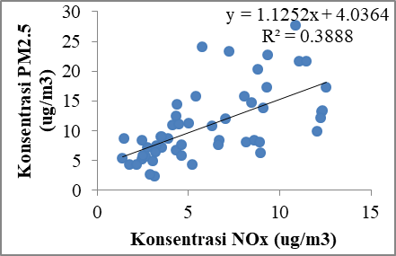
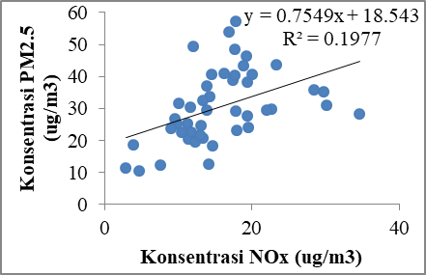
      - (b)
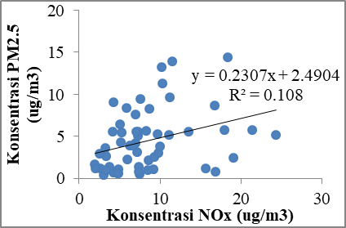
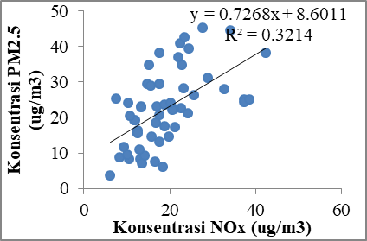
Gambar 19 Grafik hubungan konsentrasi real time PM_{2.5} dengan konsentrasi prekursornya selama 1 pekan pada (a) curah hujan tertinggi (b) curah hujan terendah tahun 2019

(a) (b)
Gambar 20 Grafik hubungan konsentrasi real time PM_{2.5} dengan konsentrasi prekursornya selama 1 pekan pada (a) curah hujan tertinggi (b) curah hujan terendah tahun 2020

26

Analisis Hubungan PM_{2.5} dan Prekursornya dengan Faktor Meteorologi
Suhu udara maksimum yang terukur di wilayah Puncak Bogor tahun 2019 sebesar 30,9℃, dan tahun 2020 sebesar 30℃, sedangkan suhu udara minimum yang terukur pada tahun 2019 sebesar 10,7℃ dan tahun 2020 sebesar 11,9℃. Kelembaban relatif yang terukur pada tahun 2019 berkisar antara 20,2%–91,5% dan tahun 2020 berkisar antara 23,9%–91,9%. Konsentrasi diurnal PM_{2.5} mencapai maksimum saat konsentrasi NOx dan suhu udara menurun, tetapi kelembaban udara mencapai puncaknya. Sementara saat konsentrasi PM_{2.5} mencapai minimum, konsentrasi NOx dan suhu udara meningkat, tetapi kelembaban mulai menurun (Gambar 21) dan (Gambar 22). Kondisi meteorologi memiliki peran penting dalam reaksi kesetimbangan pada pembentukan PM_{2.5} sekunder, khususnya suhu udara dan kelembaban relatif. Reaksi ini diawali dengan NOx diubah menjadi HNO₃ dengan bantuan radikal hidroksil (OH) melalui proses oksidasi (persamaan 8). Setelah itu, HNO₃ dan NH₃ melakukan partisi fase partikel-gas yang bergantung pada suhu udara, kelembaban relatif, serta konsentrasi molar dari total nitrat dan ammonia. Dalam proses ini, NH₃ dengan HNO₃ bereaksi membentuk partikel NH₄NO₃ (persamaan 9), tetapi partikel ini tidak cukup stabil secara termal dan dapat terurai kembali. Pada kondisi suhu tinggi dan kelembaban rendah, reaksi kesetimbangan akan bergeser ke fase gas NH₃ dan HNO₃ sehingga partikel tidak jadi terbentuk. Maka sebaliknya, ketika suhu rendah dan kelembaban tinggi, reaksi kesetimbangan akan bergeser ke fase partikel NH₄NO₃ dan kondisi ini yang mendukung terbentuknya partikel (Wang-Li 2015).
NO₂ + OH → HNO_{3(g)} (8)
NH3(g) + HNO3(g) ➀ NH4NO3 (partikel) (9) High T, Low RH ➀ Low T, High RH
Kelembaban yang rendah akan menurunkan kadar air dalam partikel, sehingga partikel akan menguap menjadi gas dan tidak berhasil membentuk partikulat. Berbeda ketika kelembaban meningkat, akan membuat partikel melekat dengan lebih banyak uap sehingga menyebabkan peningkatan higroskopis dan partikulat dapat terbentuk (Wang et al. 2009).
Konsentrasi PM_{2.5} mulai meningkat seiring dengan meningkatnya suhu udara dan konsentrasi NOx setelah pukul 07:00 WIB (Gambar 21) dan (Gambar 22). Setelah mencapai kondisi puncaknya, konsentrasi PM_{2.5} mengalami penurunan drastis bersamaan dengan menurunnya kelembaban relatif. Wilayah Puncak Bogor merupakan wilayah rural yang memiliki suhu permukaan lebih rendah dibandingkan wilayah urban. Pada siang hari, suhu udara yang meningkat dapat menciptakan terbentuknya lapisan inversi di permukaan yang bersifat stabil dan memiliki turbulensi yang rendah. Kondisi ini membuat PM_{2.5} terjebak dan terakumulasi (Xu et al. 2019). Suhu yang tinggi dapat mendorong terjadinya reaksi fotokimia prekursor untuk membentuk polutan sekunder. Polutan NOx bereaksi pada kondisi suhu rendah dan kelembaban tinggi, sehingga polutan yang memungkinan berperan pada siang hari sebagai prekursor yaitu SO₂, VOC, dan ammonia. Penurunan konsentrasi PM_{2.5} bersamaan dengan kelembaban relatif di malam hari dijelaskan oleh Wang dan Ogawa (2015), bahwa ketika kelembaban relatif telah mencapai kondisi tertingginya, partikulat akan tersuspensi dan

27

menjadi cukup berat untuk bertahan di udara. Partikulat akan jatuh dan menyebabkan penurunan konsentrasi PM_{2.5} secara signifikan.
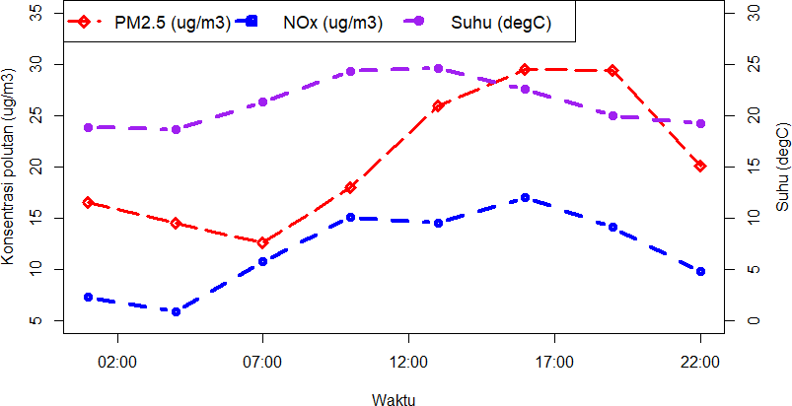
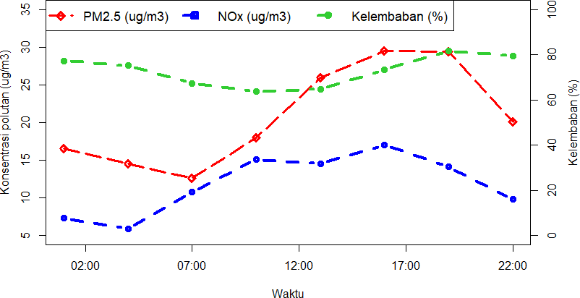
    - (b)
Gambar 21 Konsentrasi diurnal PM_{2.5}, NOx, dan (a) suhu udara (b) kelembaban relatif wilayah Puncak Bogor tahun 2019
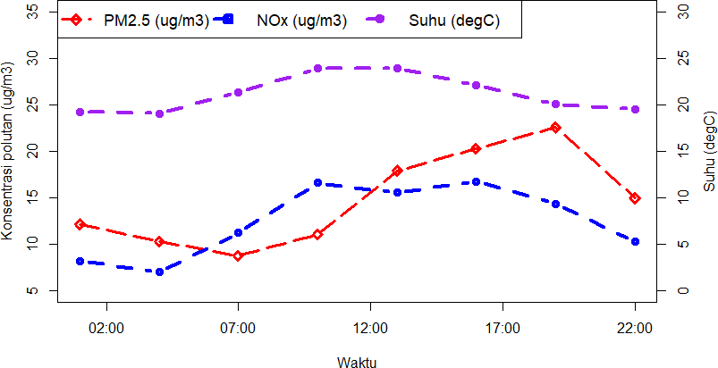
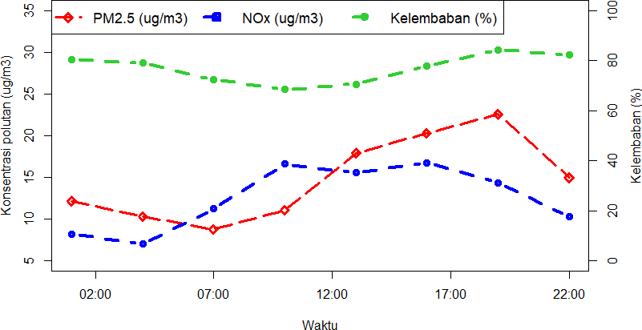
(a) (b)
Gambar 22 Konsentrasi diurnal PM_{2.5}, NOx, dan (a) suhu udara (b) kelembaban relatif wilayah Puncak Bogor tahun 2020

Koefisien determinasi digunakan untuk mengukur besar kemampuan variabel prediktor dalam mempengaruhi variabel terikat. Dalam regresi berganda, koefisien determinasi yang digunakan adalah R-sq (adj). Nilai sig. pada uji F digunakan untuk melihat pengaruh variabel prediktor secara bersama-sama terhadap nilai variabel terikat (dependent). Koefisien regresi pada uji T digunakan untuk melihat pengaruh variabel prediktor secara individu terhadap nilai variabel terikat (dependent) (Hafiz dan Dewi 2018).

Tabel 4 Hasil regresi berganda konsentrasi PM_{2.5} dengan konsentrasi NOx dan suhu udara tahun 2019
PM_{2.5} (ug/m³) = 18.96 + 1.4840 NOx (ug/m³) – 0.7403 Suhu (℃)
Variable | R-sq | R-sq (adj) | F-Value | T-Value | P-Value
NOx | 0.482 | 0.481 | 2403.35 | 49.024 | 0
Suhu Udara |  |  | 77.79 | -8.820 | 0
- Predictors: (Constant), Suhu (℃), NOx (ug/m³)
- Dependent Variable: PM_{2.5} (ug/m³)

28

Tabel 5 Hasil regresi berganda konsentrasi PM_{2.5} dengan konsentrasi NOx dan kelembaban tahun 2019
PM_{2.5} (ug/m³) = 8,07 + 1,3666 NOx (ug/m³) – 0,0465 Kelembaban (%)
Variable | R-sq | R-sq (adj) | F-Value | T-Value | P-Value
NOx |  |  | 2251,41 | 47,449 | 0
Kelembaban Relatif | 0,468 | 0,467 | 6,69 | -2,587 | 0,01
- Predictors: (Constant), Kelembaban (%), NOx (ug/m³)
- Dependent Variable: PM_{2.5} (ug/m³)

Berdasarkan hasil regresi berganda pada Tabel 4 dan Tabel 5, konsentrasi NOx dan suhu udara mempengaruhi konsentrasi PM_{2.5} sebesar 48,1%, sedangkan konsentrasi NOx dan kelembaban relatif mempengaruhi konsentrasi PM_{2.5} sebesar 46,7% pada tahun 2019. Nilai sig. pada uji F (<0,05) menunjukkan bahwa konsentrasi NOx dan suhu udara maupun konsentrasi NOx dan kelembaban relatif berpengaruh secara simultan terhadap konsentrasi PM_{2.5} pada tahun 2019. Hasil uji T menunjukkan bahwa konsentrasi NOx berpengaruh nyata secara positif terhadap konsentrasi PM_{2.5} (p-value < 0,05), sedangkan suhu udara dan kelembaban relatif berpengaruh nyata secara negatif terhadap konsentrasi PM_{2.5} (p-value < 0,05).

Tabel 6 Hasil regresi berganda konsentrasi PM_{2.5} dengan konsentrasi NOx dan suhu udara tahun 2020
PM_{2.5} (ug/m³) = 16,19 + 0,7773 NOx (ug/m³) – 0,5271 Suhu (℃)
Variable | R-sq | R-sq (adj) | F-Value | T-Value | P-Value
NOx | 0,409 | 0,408 | 1750,39 | 41,838 | 0
Suhu Udara |  |  | 49,96 | -7,068 | 0
- Predictors: (Constant), Suhu (℃), NOx (ug/m³)
- Dependent Variable: PM_{2.5} (ug/m³)

Tabel 7 Hasil regresi berganda konsentrasi PM_{2.5} dengan konsentrasi NOx dan kelembaban tahun 2020
PM_{2.5} (ug/m³) = -3,04 + 0,7491 NOx (ug/m³) + 0,1097 Kelembaban (%)
Variable | R-sq | R-sq (adj) | F-Value | T-Value | P-Value
NOx |  |  | 1738,38 | 42,205 | 0
Kelembaban Relatif | 0,408 | 0,407 | 46,64 | 6,665 | 0
- Predictors: (Constant), Kelembaban (%), NOx (ug/m³)
- Dependent Variable: PM_{2.5} (ug/m³)

29

Hasil regresi berganda pada Tabel 6 dan Tabel 7 menunjukkan bahwa konsentrasi NOx dan suhu udara mempengaruhi konsentrasi PM_{2.5} sebesar 40,8%, sedangkan konsentrasi NOx dan kelembaban relatif mempengaruhi konsentrasi PM_{2.5} sebesar 40,7% pada tahun 2020. Adapun nilai sig. pada Uji F (< 0,05) menunjukkan adanya pengaruh secara simultan antara konsentrasi NOx dan suhu udara terhadap konsentrasi PM_{2.5,} begitu pula antara konsentrasi NOx dan kelembaban relatif terhadap konsentrasi PM_{2.5} pada tahun 2020. Hasil uji T menunjukkan bahwa konsentrasi NOx dan kelembaban relatif berpengaruh nyata secara positif terhadap konsentrasi PM_{2.5} (p-value < 0,05), sedangkan suhu udara berpengaruh nyata secara negatif terhadap konsentrasi PM_{2.5} (p-value < 0,05).
Secara keseluruhan berdasarkan hasil korelasi dan regresi linier berganda, konsentrasi NOx dan suhu udara maupun konsentrasi NOx dan kelembaban relatif merupakan kombinasi parameter yang mempengaruhi konsentrasi PM_{2.5} secara signifikan di wilayah Puncak Bogor tahun 2019 dan 2020. Suhu udara merupakan energi kinetik rata-rata dari pergerakkan molekul-molekul di udara. Suhu udara memiliki hubungan yang berbanding lurus dengan radiasi matahari dan berbanding terbalik dengan kelembaban. Semakin besar radiasi matahari yang diterima oleh permukaan bumi, maka semakin besar pergerakkan molekul- molekul di udara sehingga menyebabkan suhu udara menjadi lebih hangat. Kapasitas udara dalam menampung uap menjadi semakin kecil sehingga kelembaban udara cenderung memiliki nilai yang rendah di siang hari.
Faktor meteorologi memiliki pengaruh yang kecil terhadap fluktuasi konsentrasi PM_{2,5} per 3 jam baik pada tahun 2019 dan tahun 2020. Demikian pula pengaruh faktor meteorologi terhadap fluktuasi konsentrasi NOx perjam pada tahun 2019 dan 2020 juga kecil kecuali untuk suhu udara. Berdasarkan hasil korelasi pada Tabel 8 dan Tabel 9, konsentrasi PM_{2.5} memiliki korelasi positif dengan suhu udara pada tahun 2019 dan 2020. Sementara konsentrasi PM_{2.5} memiliki korelasi negatif dengan kelembaban relatif pada tahun 2019, tetapi memiliki korelasi positif yang kecil pada tahun 2020. Hal ini menunjukkan pengaruh kelembaban relatif yang rendah terhadap konsentrasi NOx. Suhu yang meningkat dapat mendukung reaksi pembentukan polutan sekunder (Wang dan Ogawa 2015). Saat suhu meningkat, kelembaban menurun dan udara menjadi kering sehingga polutan dapat melayang bebas di udara dan terukur lebih tinggi. Namun, peningkatan suhu udara di siang hari dapat menciptakan terbentuknya lapisan inversi di permukaan yang bersifat stabil sebagai akibat suhu permukaan wilayah Puncak Bogor lebih rendah. Kondisi ini akan membuat polutan terperangkap dan terakumulasi. Kelembaban yang tinggi dapat menyebabkan peningkatan higroskopis dan membuat partikulat melekat dengan lebih banyak uap sehingga partikulat akan tersuspensi di udara. Nilai p-value yang dihasilkan menunjukkan suhu udara berpengaruh nyata (<0,05) terhadap konsentrasi PM_{2.5} dengan nilai R² sebesar 2,19% pada tahun 2019 dan sebesar 0,97% tahun 2020. Namun, kelembaban relatif hanya berpengaruh nyata (p-value <0,05) terhadap konsentrasi PM_{2.5} dengan nilai R² sebesar 2,63% pada tahun 2019, sedangkan pada tahun 2020 tidak berpengaruh nyata (p-value >0,05) (Lampiran 1).
Konsentrasi NOx memiliki korelasi positif dengan suhu udara dan memiliki korelasi negatif dengan kelembaban relatif pada tahun 2019 dan 2020 (Tabel 8) dan (Tabel 9). Hal tersebut dapat dikaitkan dengan hasil penelitian yang dilakukan oleh Marhaeni (2018) yang menemukan korelasi negatif antara ozon dengan

30

kelembaban relatif di wilayah Puncak Bogor. Ozon memiliki peran dalam proses reaksi oksidasi pembentukan NO₂. Konsentrasi ozon akan meningkat seiring dengan suhu yang meningkat dan kelembaban yang menurun. Konsentrasi ozon yang meningkat memicu reaksi pembentukan NO₂. Selanjutnya akan berpengaruh terhadap penambahan konsentrasi NOx karena kontribusi terbesar pada konsentrasi NOx adalah konsentrasi NO₂. Nilai p-value yang dihasilkan < 0,05 menunjukkan suhu udara berpengaruh nyata terhadap konsentrasi NOx dengan nilai R² sebesar 13,28% pada tahun 2019 dan sebesar 9,87% tahun 2020. Begitu pula dengan kelembaban relatif yang juga berpengaruh nyata (p-value < 0,05) terhadap konsentrasi NOx dengan nilai R² sebesar 2,73% pada tahun 2019 dan sebesar 1,34% tahun 2020 (Lampiran 1).

Tabel 8 Nilai korelasi konsentrasi PM_{2.5} dan NOx dengan parameter meteorologi tahun 2019
Konsentrasi | Suhu  Udara | Kelembaban Relatif | Curah  Hujan | Kecepatan  Angin
PM2.5 | 0,148 | -0,162 | -0,028 | -0,077
NOx | 0,364 | -0,165 | -0,023 | -0,099

Tabel 9 Nilai korelasi konsentrasi PM_{2.5} dan NOx dengan parameter meteorologi tahun 2020
Konsentrasi | Suhu  Udara | Kelembaban Relatif | Curah  Hujan | Kecepatan  Angin
PM2.5 | 0,099 | 0,027 | -0,003 | -0,151
NOx | 0,314 | -0,116 | -0,035 | -0,149

Kecepatan angin maksimum di wilayah Puncak Bogor tahun 2019 (7,6 m/s) dan tahun 2020 (4,6 m/s) bertiup pada pusim kemarau, sedangkan kecepatan angin minimum pada tahun 2019 dan 2020 (0,1 m/s) bertiup pada setiap bulan. Pola diurnal kecepatan angin tahun 2019 dan 2020 memiliki pola serupa yaitu meningkat di pagi hari hingga mencapai puncak di siang hari, dan kemudian menurun hingga malam hari (Gambar 23). Angin bergerak dari area bertekanan udara tinggi ke area bertekanan udara rendah. Pada siang hari, radiasi matahari yang diterima menyebabkan suhu udara menghangat dan tekanan udara menurun. Oleh karena itu, kecepatan angin akan meningkat di pagi hari hingga mencapai puncaknya di siang hari, saat tekanan udara semakin menurun seiring dengan suhu udara yang menghangat (Halblaub 2014).
Berdasarkan hasil korelasi pada Tabel 8 dan Tabel 9, kecepatan angin memiliki korelasi negatif dengan konsentrasi PM_{2.5} baik pada tahun 2019 maupun tahun 2020. Konsentrasi PM_{2.5} mencapai kondisi minimum bersamaan dengan kecepatan angin meningkat. Begitu pula konsentrasi PM_{2.5} mencapai kondisi maksimum bersamaan dengan kecepatan angin mencapai nilai minimum (Gambar 23). Peningkatan kecepatan angin dapat menyebabkan proses dispersi PM_{2.5}, sehingga akan polutan tersebar lebih jauh dan konsentrasi polutan menurun. Begitupula sebaliknya, kecepatan angin yang lemah berakibat pada penumpukan polutan di suatu wilayah (Zhang et al. 2017). Sementara pada siang hari, kecepatan angin meningkat seiring dengan peningkatan konsentrasi PM_{2.5}. Liu et

31

al. (2020) mengemukakan bahwa dalam kondisi geografis dan arah angin dominan tertentu, peningkatan kecepatan angin dapat meningkatkan konsentrasi PM_{2.5}. Dalam hal ini, angin dominan pada siang hari di wilayah Puncak Bogor bertiup dari arah barat dan berpotensi membawa massa udara yang tercemar polutan sehingga menyebabkan peningkatan konsentrasi di wilayah tersebut. Nilai p-value yang dihasilkan menunjukkan kecepatan angin berpengaruh nyata (< 0,05) secara negatif terhadap konsentrasi PM_{2.5} dengan nilai R² sebesar 0,59% pada tahun 2019 dan sebesar 2,28% tahun 2020 (Lampiran 1).
Kecepatan angin memiliki korelasi negatif yang kecil, menunjukkan pengaruh yang rendah terhadap konsentrasi NOx baik pada tahun 2019 maupun tahun 2020 (Tabel 8) dan (Tabel 9). Namun dalam Gambar 23, terlihat bahwa kecepatan angin meningkat seiring dengan meningkatnya konsentrasi NOx, walaupun pola keduanya tidak begitu serupa. Gambar 23 merupakan grafik rata- rata diurnal per 3 jam sehingga dalam rentang waktu tersebut masih memungkinkan adanya fluktuasi yang terjadi dan tidak terlalu menggambarkan hubungan konsentrasi NOx dengan kecepatan angin secara real. Adapun nilai p- value yang dihasilkan menunjukkan kecepatan angin berpengaruh nyata (< 0,05) secara negatif terhadap konsentrasi NOx dengan nilai R² sebesar 0,99 % pada tahun 2019 dan sebesar 2,21% tahun 2020 (Lampiran 1).
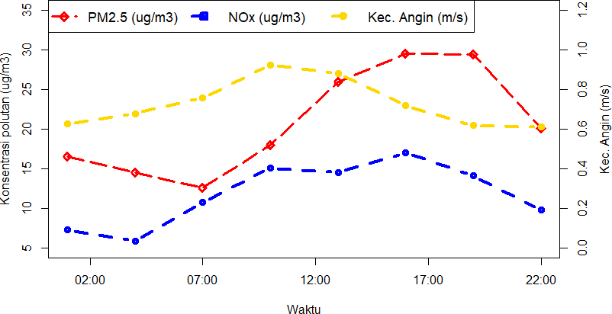
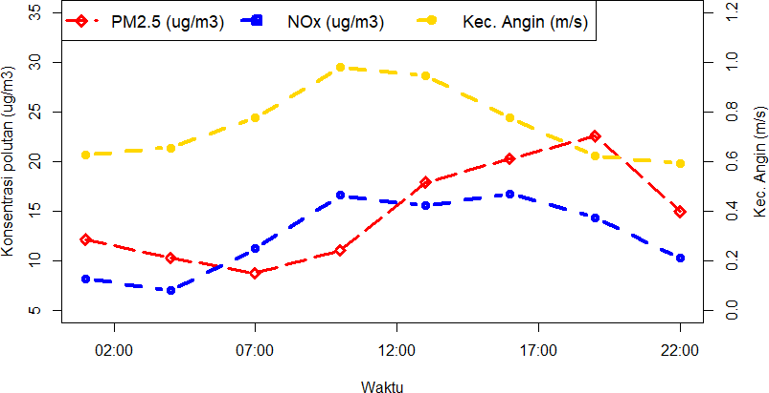
  - (b)
Gambar 23 Fluktuasi diurnal konsentrasi PM_{2.5}, konsentrasi NOx dan kecepatan angin tahun (a) 2019 (b) 2020 di Puncak Bogor

Berdasarkan hasil korelasi pada Tabel 8 dan Tabel 9, curah hujan diurnal memiliki korelasi negatif yang kecil dengan konsentrasi PM_{2.5} dan konsentrasi NOx baik pada tahun 2019 maupun tahun 2020. Nilai p-value yang dihasilkan menunjukkan bahwa curah hujan diurnal tidak berpengaruh nyata (> 0,05) terhadap konsentrasi PM_{2.5}, tetapi berpengaruh nyata (p-value < 0,05) secara negatif terhadap konsentrasi NOx dengan nilai R² sebesar 0,06% pada tahun 2019 dan sebesar 0,12% pada tahun 2020 (Lampiran 1). Menurut Zhao et al. (2020) curah hujan memberikan efek pencucian bergantung pada intensitas curah hujan dan massa polutan. Curah hujan yang tinggi lebih efektif membersihkan partikel berukuran besar daripada partikel yang berukuran kecil.
Curah hujan bulanan di wilayah Puncak Bogor tahun 2019 dan 2020 memiliki pola monsun, yakni curah hujan tinggi pada awal dan akhir tahun (Gambar 24) dan (Gambar 25). Hal ini diperkuat oleh Butar-butar et al. (2019) yang mengemukakan bahwa pola curah hujan pada stasiun Citeko berbentuk U, sehingga menunjukkan pola curah hujan monsunal. Curah hujan di wilayah

32

Puncak Bogor terlihat efektif dalam menghilangkan polutan (Gambar 24) dan (Gambar 25). Hal ini ditunjukkan dengan semakin menurunnya jumlah curah hujan seiring dengan semakin bertambahnya konsentrasi polutan. Hujan memiliki peran dalam proses pencucian udara (rainwash). Hujan dapat melarutkan partikel polutan serta gas lainnya yang berada di udara. Semakin tinggi curah hujan maka semakin besar kemampuannya dalam melarutkan gas dan partikel polutan yang berada di udara (Prabowo dan Muslim 2018). Namun pada akhir tahun 2019, curah hujan tidak signifikan dalam menurunkan konsentrasi NOx. Hal ini ditunjukkan oleh konsentrasi NOx relatif tetap walaupun curah hujan meningkat.
Berdasarkan hasil korelasi, konsentrasi bulanan PM_{2.5} dan curah hujan memiliki korelasi negatif yang signifikan pada tahun 2019 (r = -0,80) dan tahun 2020 (r = -0,63). Konsentrasi bulanan NOx juga memiliki korelasi negatif dengan curah hujan pada tahun 2019 (r = -0,53) dan tahun 2020 (r = -0,43). Nilai p-value yang dihasilkan menunjukkan bahwa curah hujan bulanan berpengaruh signifikan secara negatif terhadap konsentrasi PM_{2.5} dengan nilai R² sebesar 63,58% pada tahun 2019 dan sebesar 39,60% pada tahun 2020, sedangkan terhadap konsentrasi NOx tidak berpengaruh nyata (p-value > 0,05) baik pada tahun 2019 maupun tahun 2020 (Lampiran 1).
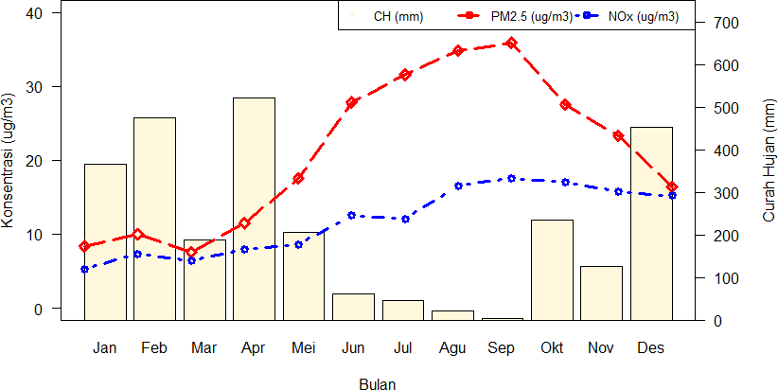
Gambar 24 Fluktuasi bulanan konsentrasi PM_{2.5}, konsentrasi NOx dan curah hujan tahun 2019 di Puncak Bogor
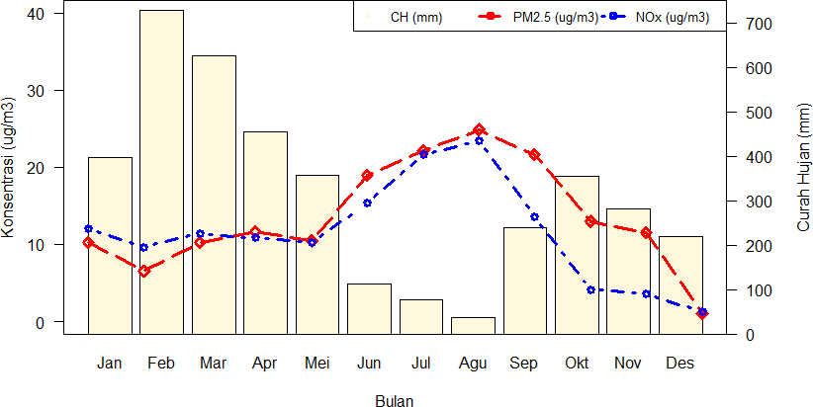
Gambar 25 Fluktuasi bulanan konsentrasi PM_{2.5}, konsentrasi NOx dan curah

33

hujan tahun 2020 di Puncak Bogor

Analisis Arah dan Kecepatan Angin terhadap Konsentrasi PM_{2.5} dan Prekursornya di Puncak Bogor
Angin merupakan pergerakan massa udara dengan gerakan horizontal yang memiliki arah dan kecepatan. Angin dapat mempengaruhi konsentrasi polutan secara signifikan. Secara umum, kecepatan angin yang tinggi dapat menurunkan konsentrasi polutan. Kecepatan angin tidak hanya mempercepat penyebaran polutan, tetapi juga dapat mengencerkan polutan (Godish 1977). Konsentrasi pencemar yang terukur di wilayah Puncak Bogor ditunjukkan dengan diagram pollutionrose. Diagram pollutionrose merupakan variasi dari diagram windrose yang dimodifikasi sehingga dapat menunjukkan konsentrasi polutan berdasarkan arah angin tertentu (Carslaw 2019). Dalam analisis ini, dilakukan plot pollutionrose konsentrasi PM_{2.5} yang dikondisikan dengan konsentrasi NOx berdasarkan dua periode waktu yaitu siang hari (07:00 s.d 16:00 WIB) dan malam hari (19:00 s.d 04:00 WIB) tahun 2019 dan 2020. Data yang digunakan dalam plot ini adalah data per 3 jam arah angin, konsentrasi PM_{2.5} dan konsentrasi NOx. Adapun perbedaan warna pada legenda menunjukkan variasi konsentrasi PM_{2.5} yang terukur berdasarkan presentase angin dominan.
Gambar 26 dan Gambar 27 menunjukkan konsentrasi PM_{2.5} dan NOx bersamaan dengan arah angin yang bertiup pada siang hari. Terlihat bahwa pada setiap kolom konsentrasi, angin didominasi dari arah barat. Variasi warna konsentrasi PM_{2.5} pada tahun 2019 menunjukkan nilai yang lebih tinggi dibandingkan dengan tahun 2020. Presentase angin dominan terbesar berada pada kolom konsentrasi polutan tertinggi baik pada tahun 2019 (38%) maupun tahun 2020 (33%). Maka dapat disimpulkan bahwa angin dominan pada siang hari di wilayah Puncak Bogor berasal dari arah barat dan bersamaan dengan konsentrasi PM_{2.5} serta konsentrasi NOx yang tinggi. Hal ini berkaitan dengan sebelah barat wilayah Cibeureum terdapat destinasi wisata seperti Taman Safari Indonesia dan beberapa tempat penginapan seperti villa serta lahan pertanian penduduk setempat, sehingga angin dari arah barat berpotensi tercemar polusi kendaraan para pengunjung serta aktivitas pertanian di area tersebut.
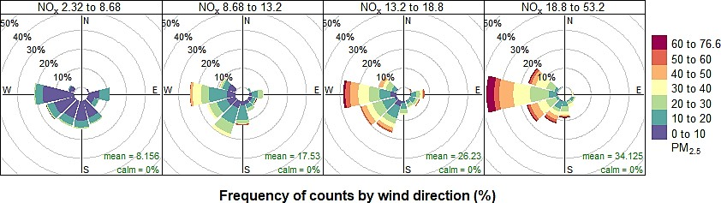
Gambar 26 PollutionRose konsentrasi PM_{2.5} dikondisikan dengan konsentrasi NOx pada siang hari di wilayah Puncak Bogor tahun 2019

34
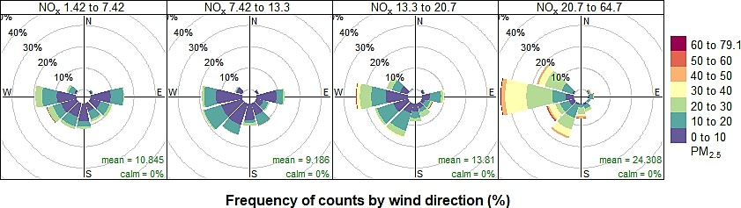
Gambar 27 PollutionRose konsentrasi PM_{2.5} dikondisikan dengan konsentrasi NOx pada siang hari di wilayah Puncak Bogor tahun 2020

Pada malam hari, angin didominasi dari arah tenggara di setiap kolom konsentrasi (Gambar 28) dan (Gambar 29). Konsentrasi PM_{2.5} di malam hari juga menunjukkan nilai yang lebih tinggi pada tahun 2019 dibandingkan tahun 2020. Berbeda dengan siang hari, presentase angin dominan terbesar di malam hari berada pada kolom konsentrasi polutan terendah baik pada tahun 2019 (50%) maupun tahun 2020 (42%). Oleh karena itu, dapat disimpulkan bahwa angin dominan yang bertiup pada malam hari di wilayah Puncak Bogor berasal dari arah tenggara dan bersamaan dengan konsentrasi PM_{2.5} serta konsentrasi NOx yang rendah. Hal ini berkaitan dengan adanya pegunungan Gede Pangrango di sebelah tenggara sehingga angin dari arah tenggara diasumsikan membawa massa udara bersih dari puncak gunung.
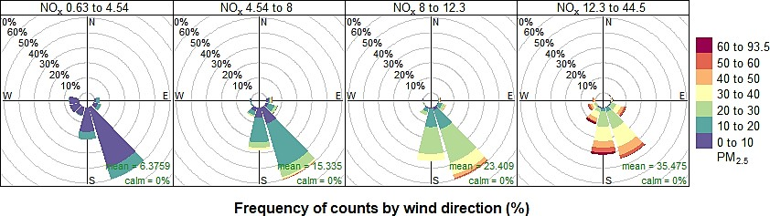
Gambar 28 PollutionRose konsentrasi PM_{2.5} dikondisikan dengan konsentrasi NOx pada malam hari di wilayah Puncak Bogor tahun 2019

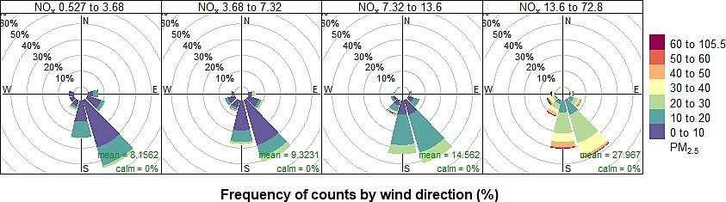
Gambar 29 PollutionRose konsentrasi PM_{2.5} dikondisikan dengan konsentrasi NOx pada malam hari di wilayah Puncak Bogor tahun 2020

35

Sebaran konsentrasi PM_{2.5} dan NOx di sekitar titik pengukuran ditunjukkan melalui diagram polarplot (Gambar 30) dan (Gambar 31). Diagram polarplot ini juga dianalisis berdasarkan dua periode waktu yaitu siang hari (07:00
s.d 16:00) dan malam hari (19:00 s.d 04:00) tahun 2019 dan 2020. Pada siang hari tahun 2019, konsentrasi maksimum PM_{2.5} terukur bersamaan dengan angin dari arah timur laut (2-3 m/s) (Gambar 30). Hal ini berkaitan dengan adanya pemukiman dan tempat penginapan seperti wisma, villa, serta destinasi wisata lainnya di sebelah timur laut wilayah Cibeureum. Selain itu juga terdapat Rose Farm yang bergerak di bidang pertanian, sehingga berpotensi menghasilkan emisi. Sementara konsentrasi NOx pada siang hari cenderung memiliki nilai yang lebih rendah dibandingkan dengan konsentrasi PM_{2.5}. Selain itu, konsentrasi PM_{2.5} dan NOx terukur lebih rendah di sebelah barat dibandingkan dengan sebelah timur. Hal ini dapat sebagai akibat sebelah barat wilayah Cibeureum cenderung tidak padat pemukiman.
Pada tahun 2020, terlihat bahwa nilai konsentrasi PM_{2.5} di siang hari menurun (Gambar 30). Sehubungan dengan adanya Pembatasan Sosial Berskala Besar (PSBB) menyebabkan berkurangnya sumber tambahan pencemar di wilayah Puncak Bogor sehingga konsentrasi polutan hanya dipengaruhi oleh aktivitas masyarakat sekitar saja. Sementara konsentrasi NOx mengalami peningkatan di bagian timur laut bersamaan dengan angin dari arah tersebut (2-3 m/s). Konsentrasi NOx tidak hanya dipengaruhi oleh sumber emisi langsung, melainkan dapat terbentuk melalui reaksi kimia.
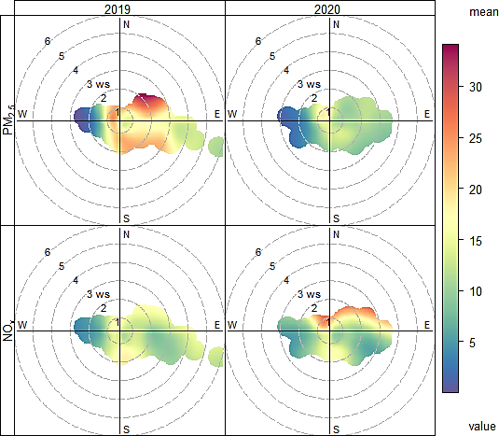
Gambar 30 Polarplot konsentrasi PM_{2.5} dan NOx pada siang hari di wilayah Puncak Bogor tahun 2019 dan 2020

Pada malam hari tahun 2019, konsentrasi maksimum PM_{2.5} terukur bersamaan dengan angin dari arah utara (1 m/s) dan dari arah timur (3,5 m/s) (Gambar 31). Hal ini berkaitan dengan adanya beberapa tempat penginapan seperti villa yang dapat menghasilkan emisi dari proses perapian pada malam hari. Wilayah Puncak Bogor memiliki suhu udara yang dingin, proses perapian di malam hari berkontribusi terhadap konsentrasi polutan. Pada tahun 2020, sebaran konsentrasi PM_{2.5} di sebelah timur terlihat menurun. Sementara konsentrasi NOx memiliki nilai yang relatif lebih kecil pada malam hari dan tidak berbeda jauh

36

untuk kedua tahun (Gambar 31). Berkurangnya aktivitas pada malam hari dapat mengurangi konsentrasi polutan.
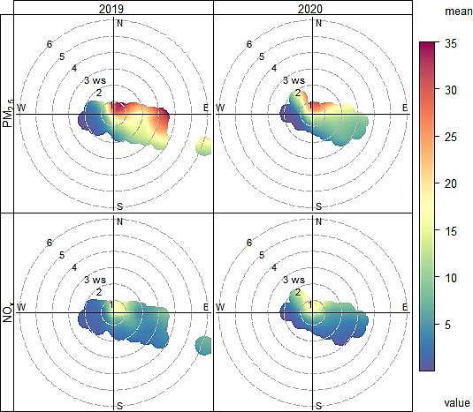
Gambar 31 Polarplot konsentrasi PM_{2.5} dan NOx pada malam hari di wilayah Puncak Bogor tahun 2019 dan 2020

37

V SIMPULAN DAN SARAN

Simpulan
Secara keseluruhan, konsentrasi rata-rata tahunan PM_{2.5} dan NO₂ di wilayah Puncak Bogor pada tahun 2019 lebih tinggi dibandingkan dengan tahun 2020. Konsentrasi rata-rata tahunan PM_{2.5} tahun 2019 melebihi nilai Baku Mutu Udara Ambien Nasional (BMUA) 1 tahun sesuai dengan Peraturan Pemerintah Republik Indonesia No. 22/2021, sedangkan pada tahun 2020 tidak melebihi BMUA. Sementara konsentrasi rata-rata tahunan NO₂ pada tahun 2019 dan 2020 tidak melebihi Baku Mutu Udara Ambien Nasional 1 tahun. Fluktuasi diurnal konsentrasi PM_{2.5} tahun 2019 dan 2020 memiliki pola unimodal dengan puncak konsentrasi terjadi pada malam hari. Sementara fluktuasi konsentrasi NO₂, NO, dan NOx tahun 2019 dan 2020 memiliki pola bimodal dengan puncak konsentrasi terjadi pada pagi dan sore hari. Konsentrasi NO₂ memiliki nilai yang lebih tinggi dibandingkan dengan konsentrasi NO sebagai akibat polutan NO dapat diubah dengan cepat menjadi NO₂, dan kontribusi terbesar pada konsentrasi NOx berasal dari konsentrasi NO₂. Konsentrasi diurnal dan bulanan PM_{2.5} memiliki korelasi positif yang signifikan dengan konsentrasi NOx baik pada tahun 2019 maupun tahun 2020. Peningkatan konsentrasi diurnal NOx memicu peningkatan konsentrasi diurnal PM_{2.5}, sebagai hasil reaksi antara HNO₃ (NO₂ + OH) dengan NH₃ yang merupakan salah satu polutan yang dihasilkan di wilayah rural.
Berdasarkan hasil analisis regresi linear berganda, konsentrasi NOx dan suhu udara maupun konsentrasi NOx dan kelembaban relatif merupakan kombinasi parameter yang mempengaruhi konsentrasi PM_{2.5} secara signifikan di wilayah Puncak Bogor tahun 2019 dan 2020. Berdasarkan hasil regresi linier sederhana, konsentrasi diurnal PM_{2.5} lebih besar dipengaruhi oleh konsentrasi NOx sebagai prekusor, sedangkan faktor meteorologi (suhu udara, kelembaban relatif, dan kecepatan angin) memiliki pengaruh yang kecil baik pada tahun 2019 maupun tahun 2020. Demikian pula, pengaruh faktor meteorologi terhadap konsentrasi NOx yang juga kecil baik pada tahun 2019 maupun tahun 2020, kecuali suhu udara yang memiliki nilai koefisien korelasi dengan konsentrasi NOx lebih besar (r = 0,3). Angin dominan yang bertiup pada siang hari di wilayah Puncak Bogor berasal dari arah barat dan bersamaan dengan konsentrasi PM_{2.5} dan NOx yang tinggi. Hal ini berkaitan dengan sebelah barat wilayah Cibeureum terdapat destinasi wisata, villa serta lahan pertanian penduduk setempat, sehingga angin dari arah barat berpotensi tercemar polusi kendaraan para pengunjung serta aktivitas pertanian di area tersebut. Sementara pada malam hari berasal dari arah tenggara dan bersamaan dengan konsentrasi PM_{2.5} dan NOx yang rendah. Hal ini berkaitan dengan adanya pegunungan Gede Pangrango di sebelah tenggara sehingga angin dari arah tenggara diasumsikan membawa massa udara bersih dari puncak gunung.

Saran
Penelitian selanjutnya diharapkan dapat mengkaji lebih rinci mengenai fluktuasi konsentrasi PM_{2.5} dengan prekursornya. Dalam penelitian ini belum menggunakan data NH₃ yang juga terlibat dalam pembentukan partikulat sekunder. Selain itu, prekursor PM_{2.5} tidak hanya NOx melainkan juga terdapat

38

polutan lain. Hasil pada penelitian ini tidak berlaku untuk semua wilayah rural sehingga memungkinkan untuk mengkaji wilayah rural lain, khususnya yang belum banyak terpengaruh oleh kondisi lingkungan dan transportasi.

39

DAFTAR PUSTAKA

[USEPA] United States Environmental Protection Agency. 1999. Nitrogen Oxides (NOx), Why and How They Are Controlled. North Carolina(US): Environmental Protection Agency.
[USEPA] United States Environmental Protection Agency. 2016. Nitrogen Dioxide (NO₂) Pollution. https://www.epa.gov/no2-pollution/basic- information-about-no2 [diakses pada 15 Juli 2021].
[USEPA] United States Environmental Protection Agency. 2020. Particulate matter pollution. https://www.epa.gov/pm-pollution/particulate-matter-pm- basics#exposure [diakses pada 6 Desember 2020].
[WHO] World Health Organization. 2005. WHO Air Quality Guidelines For Particulate Matter, Ozone, Nitrogen Dioxide and Sulfur Dioxide. Switzerland: WHO Press.
[WHO] World Health Organization. 2006. Health Risks of Particulate Matter From Long-Range Transboundary Air Pollution. Copenhagen(DK): WHO Regional Office for Europe.
[WHO] World Health Organization. 2013. Health Risks of Particulate Matter.
Copenhagen(DK): WHO Regional Office for Europe.
Aldabe J, Elustondo D, Santamaria C, Lasheras E, Pandolfi M, Alastuey A, Querol X, Santamaria JM, 2011. Chemical characterisation and source apportionment of PM_{2.5} and PM₁₀ at rural, urban and traffic sites in Navarra (north of Spain). Atmos. Res. 102: 191–205. doi: 10.1016/j.atmosres.2011.07.003.
Arditsoglou A, Samara C. 2005. Levels of total suspended particulate matter and major trace elements in Kosovo: a source identification and apportionment study. Chemosphere 59(5): 669 – 678. doi: 10.1016/j.chemosphere.2004.10.056.
Arunanta LN. 2020 Sep 19. Wisata diperketat karena pandemi, volume kendaraan ke Puncak Bogor turun. detikNews. Diunduh 2021 Jul 5. https://news.detik.com/berita/d-5179988/wisata-diperketat-karena-pandemi- volume-kendaraan-ke-puncak-bogor-turun.
Badan Perencanaan Pembangunan Daerah. 2015. Rencana Program Investasi Jangka Menengah (RPIJM) Kabupaten Bogor Tahun 2015-2019. Bogor(ID): Badan Perencanaan Pembangunan Daerah Kabupaten Bogor.
Bassani C, Vichi F, Esposito G, Montagnoli M, Giusto M, Ianniello A. 2021. Nitrogen dioxide reductions from satellite and surface observations during covid-19 mitigation in Rome (Italy). Environ Sci Pollut Res. 1 – 24. doi: https://doi.org/10.1007/s11356-020-12141-9.
Butar-butar VP, Soleh AM , Wigena AH. 2019. Pemodelan clusterwise regression pada statistical downscaling untuk pendugaan curah hujan bulanan. Indonesian Journal of Statistics and Its Applications. 33: 236 – 246.
Carslaw D. 2019. The openair manual open-source tools for analysing air pollution data. London(UK): King’s College London
Chen D, Liu X, Lang J, Zhou Y, Wei L, Wang X, Guo X. 2017. Estimating the contribution of regional transport to PM_{2.5} air pollution in a rural area on the

40

North China Plain. Sci Total Environ. 1(583): 280 – 291. doi: 10.1016/j.scitotenv.2017.01.066.
Darmayasa IGO. 2013. Dampak NOx terhadap lingkungan. Jurnal Ilmiah Kurva Teknik. 2(1): 98 – 107.
Gasmi K, Aljalal A, Al-Basheer W, Abdulahi M. 2017. Analysis of NOx, NO and NO₂ ambient levels as a function of meteorological parameters in Dhahran, Saudi Arabia. WIT Transactions on Ecology and The Environment. 211: 77
– 86. doi: 10.2495/AIR170081.
Godish T. 1977. Air Quality 4th Edition. Boca Raton (US): Lewis Publisher, CRC Press LLC.
Grabowski B. 2016. “p < 0.05” might not mean what you think: American statistical association clarifies p-values. Journal of the National Cancer Institute. 108(8): 1 – 9. doi: 10.1093/jnci/djw194.
Guthrie S, Giles S, Dunkerley F, Tabaqchali H, Harshfield A, Ioppolo B, Manville
C. 2018. The Impact of Ammonia Emissions From Agriculture on Biodiversity. Santa Monica(US): RAND Corporation.
Hafiz S, Dewi AS. 2018. Pengaruh harga dan kualitas produk terhadap keputusan pembelian konsumen pada pengguna sepeda motor pulsar kawasaki di Kota Padang. OSF Preprints. 1 – 15. doi: 10.31219/osf.io/2ghck.
Halblaub J. 2014. Daily Wind Changes in the Lower Levels of the Atmosphere.
Silver Spring(US): NOAA’s National Weather Service.
Hasanah AU. 2018. Fenomena long range transport pada dispersi ozon dan nox di wilayah Bogor [Skripsi]. Bogor(ID): Institut Pertanian Bogor.
Hernandez G, Berry TA, Wallis SL, Poyner D. 2017. Temperature and humidity effects on particulate matter concentrations in a sub-tropical climate during winter. Proceedings of International Conference of the Environment, Chemistry, and Biology. 102(8): 41 – 49.
Hodan WM, Barnard W. 2004. Evaluating the Contribution of PM_{2.5} Precursor Gases and Re-entrained Road Emissions to Mobile Source PM_{2.5} Particulate Matter Emissions. Washington(US): Federal Highway Administration.
Jeon J. 2015. The strengths and limitations of the statistical modeling of complex social phenomenon: focusing on SEM, path analysis, or multiple regression models. International Journal of Economics and Management Engineering. 9(5): 1634 – 1642.
Kleeman MJ, Riddle SG, Robert MA, Jakober CA, Fine PM, Hays MD, Hannigan MP. 2009. Source apportionment of fine (PM_{1.8}) and ultrafine (PM_{0.1}) airborne particulate matter during a severe winter pollution episode. Environmental Science & Technology. 43(2): 272 – 279. doi: 10.1021/es800400m.
Leibensperger EM, Mickley LJ, Jacob DJ, Barrett SRH. 2011. Intercontinental influence of NOx and CO emissions on particulate matter air quality. Atmospheric Environment. 45: 3318 – 3324. DOI: 10.1016/j.atmosenv.2011.02.023.
Li J, Chen H, Li Z, Wang, P, Cribb M, Fan X. 2015. Low level temperature inversions and their effect on aerosol condensation nuclei concentrations under different large-scale synoptic circulations. Adv. Atmos. Sci. 32(7): 898
– 908. doi: https://doi.org/10.1007/s00376-014-4150-z.

41

Liu Z, Shen L, Yan C, Du J, Li Y, Zhao H. 2020. Analysis of the influence of precipitation and wind on PM_{2.5} and PM₁₀ in the atmosphere. Advances in Meteorology. 13: 1 – 15. doi: https://doi.org/10.1155/2020/5039613
López-Aparicio S, Guerreiro C, Viana M, Reche C, Querol X. 2013. Contribution of Agriculture to Air Quality Problems in Cities and in Rural Areas in Europe. Netherland(NL): The European Topic Centre on Air Pollution and Climate Change Mitigation (ETC/ACM).
Majra JP. 2011. Air Quality in Rural Areas, Chemistry, Emission Control, Radioactive Pollution and Indoor Air Quality. London(UK): IntechOpen. doi: 10.5772/16890.
Manning MI, Martin RV, Hasenkopf C, Flasher J, Li C. 2018. Diurnal patterns in global fine particulate matter concentration. Environmental Science & Technology Letters. 5(11): 687 – 91. DOI: http://pubs.acs.org/doi/10.1021/acs.estlett.8b00573.
Marhaeni ADR. 2018. Pengaruh faktor meteorologi terhadap fluktuasi konsentrasi PM₁₀ dan O₃ di DKI Jakarta [skripsi]. Bogor(ID): Institut Pertanian Bogor.
Ministry for The Environment. 2021. Nitrogen dioxide. https://environment.govt.nz/facts-and-science/air/air-pollutants/nitrogen- dioxide-effects- health/#:~:text=The%20main%20source%20of%20nitrogen,commercial%2 0manufacturing%2C%20and%20food%20manufacturing. [diakses pada 3 Mei 2021].
Mukhtar R, Panjaitan EH, Wahyudi H, Santoso M, Kurniawati S. 2013. Komponen kimia PM_{2,5} dan PM₁₀ di udara ambien di Serpong – Tangerang. J. Ecolab. 7(1): 1–7. doi: 10.20886/jklh.2013.7.1.1-7.
Mulyana E. 2012. Variasi diurnal angin permukaan di lereng Gunung Gede Pangrango. Jurnal Sains dan Teknologi Modifikasi Cuaca. 13(2): 77 – 82. doi: https://doi.org/10.29122/jstmc.v13i2.2575.
Nabilah F, Prasetyo Y, Sukmono A. 2017. Analisis pengaruh fenomena el nino dan la nina terhadap curah hujan tahun 1998-2016 menggunakan indikator ONI (oceanic nino index) (Studi Kasus: Provinsi Jawa Barat). Jurnal Geodesi Undip. 6(4): 402 – 412.
Paiman. 2019. Teknik Analisis Korelasi dan Regresi Ilmu-Imu Pertanian.
Yogyakarta(ID): UPY Press.
Pemerintah Republik Indonesia. 2021. Peraturan Pemerintah Republik Indonesia No. 22 Tahun 2021 tentang Pengendalian Pencemaran Udara. Jakarta(ID): Sekretaris Kabinet Republik Indonesia.
Prabowo K, Muslim B. 2018. Penyehatan Udara. Jakarta(ID): Badan Pengembangan dan Pemberdayaan Sumber Daya Manusia Kesehatan.
Price C, Penner J, Prather M. 1997. NOx from lightning, part i: global distribution based on lightning physics. J. Geophys. Res. 102(D5): 929 – 5941.
Song F, Shin JY, Jusino-Atresino R, Gao Y. 2011. Relationships among the springtime ground–level NOx, O₃ and NO₂ in the vicinity of highways in the US East Coast. Atmos Pollut Res. 2 :374 – 383. DOI: https://doi.org/10.5094/APR.2011.042.
Suaedi. 2011. Analisis situasi pariwisata Kawasan Puncak. Jurnal Dinamika. 2(2): 1 – 27.

42

Wang J. Ogawa S. 2015. Effects of meteorological conditions on PM_{2.5} concentrations in Nagasaki, Japan. Int. J. Environ. Res. Public Health. 12(8): 9089 – 9101.
Wang L, Li M, Yu S, Chen X, Li Z, Zhang Y, Jiang L, Xia Y, Li1 J, Liu W, et al. 2020. Unexpected rise of ozone in urban and rural areas, and sulfur dioxide in rural areas during the coronavirus city lockdown in Hangzhou, China: implications for air quality. Environ Chem Lett. 18: 1713 – 1723. doi: https://doi.org/10.1007/s10311-020-01028-3.
Wang X, Zhang Y, Chen H, Yang X, Chen J, Geng F. 2009. Particulate nitrate formation in a highly polluted urban area: a case study by single-particle mass spectrometry in Shanghai. Environmental Science & Technology. 43(9): 3061 – 3066. doi:10.1021/es8020155.
Wang-Li L. 2015. Insights to the formation of secondary inorganic PM_{2.5}: current knowledge and future needs. Int J Agric & Biol Eng. 8(2): 1－13. doi: 10.3965/j.ijabe.20150802.1810.
Wood EC, Herndon SC, Onasch TB, Kroll JH, Canagaratna MR, Kolb CE, Worsnop DR, Neuman JA, Seila R, Zavala M, Knighton WB. 2009. A case study of ozone production, nitrogen oxides, and the radical budget in Mexico City. Atmos. Chem. Phys. 9: 2499 – 2516. doi: https://doi.org/10.5194/acp-9-2499-2009.
World Bank Group. 1998. Pollution Prevention and Abatement Handbook: Nitrogen Oxides. Washington (US): International Finance Corporation, The World Bank Group.
Xing YF, Xu YH, Shi MH, Lian YX. 2016. The impact of PM_{2.5} on the human respiratory system. Journal of Thoracic Disease. 8(1): 69 – 74. doi: 10.3978/j.issn.2072-1439.2016.01.19.
Xu T, Song Y, Liu M, Cai X, Zhang H, Guo J, Zhu T. 2019. Temperature inversions in severe polluted days derived from radiosonde data in North China from 2011 to 2016. Science of The Total Environment. 647: 1011 –
1020. doi: 10.1016/j.scitotenv.2018.08.088.
Zhang Y, Chen J, Yang H, Li R, Yu Q. 2017. Seasonal variation and potential source regions of PM_{2.5}-bound PAHs in the megacity Beijing, China: impact of regional transport. Environmental Pollution. 231: 329 – 338. doi: 10.1016/j.envpol.2017.08.025.
Zhao X, Sun Y, Zhao C, Jiang H. 2020. Impact of precipitation with different intensity on PM_{2.5} over typical regions of China. Atmosphere. 11(906): 1 – 15. doi: 10.3390/atmos11090906.
Zhao X, Zhang X, Xu X, Xu J, Meng W, Pu W. 2009. Seasonal and diurnal variations of ambient PM_{2.5} concentration in urban and rural environments in Beijing. Atmospheric Environment, 43(18): 2893 – 2900. doi: 10.1016/j.atmosenv.2009.03.009.

43

LAMPIRAN

Lampiran 1 Hasil uji regresi linier sederhana

Hasil uji regresi linier sederhana konsentrasi diurnal PM_{2.5} dengan suhu udara dan kelembaban relatif tahun 2019
PM2.5 (ug/m3) = 3.16 + 0.833 Suhu (℃)
Variable | Coef | SE Coef | F-Value | T-Value | P-Value | R2(%)
Intercept | 3.16 | 2.28 | 60.88 | 1.39 | 0.165 | 2.19
Suhu Udara | 0.833 | 0.107 | 60.88 | 7.8 | 0
PM2.5 (ug/m3) = 35.83 - 0.2059 Kelembaban (%)
Variable | Coef | SE Coef | F-Value | T-Value | P-Value | R2(%)
Intercept | 35.83 | 1.78 | 73.49 | 20.16 | 0
Kelembaban Relatif | -0.2059 | 0.024 | 73.49 | -8.57 | 0 | 2.63

Hasil uji regresi linier sederhana konsentrasi diurnal NOx dengan suhu udara dan kelembaban relatif tahun 2019
NOx (ug/m3) = -10.279 + 1.0478 Suhu (℃)
Variable | Coef | SE Coef | F-Value | T-Value | P-Value | R2(%)
Intercept | -10.279 | 0.614 | 1327.37 | -16.74 | 0 | 13.28
Suhu Udara | 1.0478 | 0.0288 | 1327.37 | 36.43 | 0
NOx (ug/m3) = 19.704 - 0.10704 Kelembaban (%)
Variable | Coef | SE Coef | F-Value | T-Value | P-Value | R2(%)
Intercept | 19.704 | 0.507 | 242.81 | 38.86 | 0
Kelembaban Relatif | -0.10704 | 0.00687 | 242.81 | -15.58 | 0 | 2.73

Hasil uji regresi linier sederhana konsentrasi diurnal PM_{2.5} dengan suhu udara dan kelembaban relatif tahun 2020
PM2.5 (ug/m3) = 4.83 + 0.4617 Suhu (℃)
Variable | Coef | SE Coef | F-Value | T-Value | P-Value | R2(%)
Intercept | 4.83 | 1.95 | 25.53 | 2.48 | 0.013 | 0.97
Suhu Udara | 0.4617 | 0.0914 | 25.53 | 5.05 | 0
PM2.5 (ug/m3) = 12.38 + 0.0294 Kelembaban (%)
Variable | Coef | SE Coef | F-Value | T-Value | P-Value | R2(%)
Intercept | 12.38 | 1.64 | 1.92 | 7.55 | 0
Kelembaban Relatif | 0.0294 | 0.0212 | 1.92 | 1.38 | 0.166 | 0.07

44

Hasil uji regresi linier sederhana konsentrasi diurnal NOx dengan suhu udara dan kelembaban relatif tahun 2020
NOx (ug/m3) = -15.760 + 1.2918 Suhu (℃)
Variable | Coef | SE Coef | F-Value | T-Value | P-Value | R2(%)
Intercept | -15.76 | 0.889 | 957.14 | -17.73 | 0 | 9.87
Suhu Udara | 1.2918 | 0.0418 | 957.14 | 30.94 | 0
NOx (ug/m3) = 20.059 - 0.1104 Kelembaban (%)
Variable | Coef | SE Coef | F-Value | T-Value | P-Value | R2(%)
Intercept | 20.059 | 0.786 | 118.87 | 25.54 | 0
Kelembaban Relatif | -0.1104 | 0.0101 | 118.87 | -10.9 | 0 | 1.34

Hasil uji regresi linier sederhana konsentrasi diurnal PM_{2.5} dan NOx dengan kecepatan angin pada tahun 2019
PM2.5 (ug/m3) = 22.462 - 2.319 Kec. Angin (m/s)
Variable | Coef | SE Coef | F-Value | T-Value | P-Value | R2(%)
Intercept | 22.462 | 0.502 | 16.2 | 44.7 | 0
Kecepatan Angin | -2.319 | 0.576 | 16.2 | -4.02 | 0 | 0.59
NOx (ug/m3) = 13.004 - 1.482 Kec. Angin (m/s)
Variable | Coef | SE Coef | F-Value | T-Value | P-Value | R2(%)
Intercept | 13.004 | 0.145 | 86.41 | 89.86 | 0
Kecepatan Angin | -1.482 | 0.159 | 86.41 | -9.3 | 0 | 0.99

Hasil uji regresi linier sederhana konsentrasi diurnal PM_{2.5} dan NOx dengan kecepatan angin pada tahun 2020
PM2.5 (ug/m3) = 17.122 - 3.348 Kec. Angin (m/s)
Variable | Coef | SE Coef | F-Value | T-Value | P-Value | R2(%)
Intercept | 17.122 | 0.382 | 60.44 | 44.81 | 0
Kecepatan Angin | -3.348 | 0.431 | 60.44 | -7.77 | 0 | 2.28
NOx (ug/m3) = 13.725 - 2.831 Kec. Angin (m/s)
Variable | Coef | SE Coef | F-Value | T-Value | P-Value | R2(%)
Intercept | 13.725 | 0.185 | 197.49 | 74.03 | 0
Kecepatan Angin | -2.831 | 0.201 | 197.49 | -14.05 | 0 | 2.21

45

Hasil uji regresi linier sederhana konsentrasi diurnal PM_{2.5} dan NOx dengan curah hujan pada tahun 2019
PM2.5 (ug/m3) = 20.856 - 0.211 Curah Hujan (mm)
Variable | Coef | SE Coef | F-Value | T-Value | P-Value | R2(%)
Intercept | 20.856 | 0.282 | 2.11 | 73.85 | 0 | 0.08
Curah Hujan | -0.211 | 0.146 | 2.11 | -1.45 | 0.146
NOx (ug/m3) = 11.9338 - 0.0879 Curah Hujan (mm)
Variable | Coef | SE Coef | F-Value | T-Value | P-Value | R2(%)
Intercept | 11.9338 | 0.0856 | 4.79 | 139.37 | 0 | 0.06
Curah Hujan | -0.0879 | 0.0402 | 4.79 | -2.19 | 0.029

Hasil uji regresi linier sederhana konsentrasi diurnal PM_{2.5} dan NOx dengan curah hujan pada tahun 2020
PM2.5 (ug/m3) = 14.631 - 0.0114 Curah Hujan (mm)
Variable | Coef | SE Coef | F-Value | T-Value | P-Value | R2(%)
Intercept | 14.631 | 0.212 | 0.02 | 68.95 | 0 | 0
Curah Hujan | -0.0114 | 0.0738 | 0.02 | -0.15 | 0.877
NOx (ug/m3) = 11.604 - 0.1317 Curah Hujan (mm)
Variable | Coef | SE Coef | F-Value | T-Value | P-Value | R2(%)
Intercept | 11.604 | 0.107 | 10.55 | 108.74 | 0 | 0.12
Curah Hujan | -0.1317 | 0.0406 | 10.55 | -3.25 | 0.001

Hasil uji regresi linier sederhana konsentrasi bulanan PM_{2.5} dan NOx dengan curah hujan pada tahun 2019
PM2.5 (ug/m3) = 31.10 - 0.0447 Curah Hujan (mm)
Variable | Coef | SE Coef | F-Value | T-Value | P-Value | R2(%)
Intercept | 31.1 | 3.08 | 17.45 | 10.11 | 0
Curah Hujan | -0.0447 | 0.0107 | 17.45 | -4.18 | 0.002 | 63.58
NOx (ug/m3) = 14.75 - 0.01284 Curah Hujan (mm)
Variable | Coef | SE Coef | F-Value | T-Value | P-Value | R2(%)
Intercept | 14.75 | 1.89 | 3.82 | 7.82 | 0
Curah Hujan | -0.01284 | 0.00657 | 3.82 | -1.95 | 0.079 | 27.64

Hasil uji regresi linier sederhana konsentrasi bulanan PM_{2.5} dan NOx dengan curah hujan pada tahun 2020
PM2.5 (ug/m3) = 20.32 - 0.02100 Curah Hujan (mm)
Variable | Coef | SE Coef | F-Value | T-Value | P-Value | R2(%)
Intercept | 20.32 | 3.13 | 6.56 | 6.5 | 0 | 39.6
Curah Hujan | -0.021 | 0.0082 | 6.56 | -2.56 | 0.028

46

NOx (ug/m3) = 15.83 - 0.01352 Curah Hujan (mm)
Variable | Coef | SE Coef | F-Value | T-Value | P-Value | R2(%)
Intercept | 15.83 | 3.45 | 2.23 | 4.59 | 0.001 | 18.25
Curah Hujan | -0.01352 | 0.00905 | 2.23 | -1.49 | 0.166

Lampiran 2 Tabel curah hujan bulanan wilayah Puncak Bogor Curah hujan bulanan tahun 2019
Bulan | Curah Hujan (mm) | PM_{2.5} (ug/m³) | NOx (ug/m³)
Jan | 366.45 | 8.395 | 5.301856
Feb | 474.55 | 10.01448 | 7.340403
Mar | 188.62 | 7.534167 | 6.366453
Apr | 521 | 11.4775 | 7.916609
May | 205.46 | 17.57686 | 8.633362
Jun | 61.3 | 27.86176 | 12.53329
Jul | 46.34 | 31.58044 | 12.10483
Aug | 20.47 | 34.79877 | 16.58759
Sep | 4.25 | 35.92165 | 17.57363
Oct | 235.24 | 27.56176 | 17.04459
Nov | 124.87 | 23.30918 | 15.75229
Dec | 452.93 | 16.40373 | 15.20516

Curah hujan bulanan tahun 2020
Bulan | Curah Hujan (mm) | PM_{2.5} (ug/m³) | NOx (ug/m³)
Jan | 396.44 | 10.24262 | 12.08512
Feb | 728.45 | 6.527027 | 9.671831
Mar | 626.77 | 10.28136 | 11.38454
Apr | 455.03 | 11.62805 | 10.83871
May | 357.85 | 10.45696 | 10.30604
Jun | 113.2 | 18.96987 | 15.35702
Jul | 77.29 | 22.14098 | 21.61955
Aug | 36.01 | 24.90565 | 23.45716
Sep | 238.35 | 21.64085 | 13.56823
Oct | 354.28 | 13 | 4.149559
Nov | 281.09 | 11.52308 | 3.635987
Dec | 218.23 | 1 | 1.352776

47

RIWAYAT HIDUP

Penulis dilahirkan di kota Jakarta pada tanggal 31 bulan Mei tahun 1999 sebagai anak ke pertama dari pasangan bapak I Made Tegik Swardaya dan ibu Nyoman Apriani. Pendidikan sekolah menengah atas (SMA) ditempuh di SMA Negeri 5 Jakarta dan lulus pada tahun 2017. Kemudian pada tahun yang sama, penulis diterima sebagai mahasiswi program sarjana (S-1) di Program Studi Meteorologi Terapan, Departemen Geofisika dan Meteorologi, Fakultas Matematika dan Ilmu Pengetahuan Alam, IPB University.
Selama mengikuti program S-1, penulis aktif dalam sejumlah kepanitiaan dan kepengurusan organisasi kemahasiswaan, diantaranya pada tahun 2017-2018 penulis aktif dalam kepengurusan unit kegiatan mahasiswa Kesatuan Mahasiswa Hindu Dharma IPB serta terlibat dalam kepanitiaan yang berada di dalamnya. Kemudian pada tahun 2018, penulis diamanahkan menjadi sekretaris umum dari Seminar Nasional Kajian Bersama (KARMA) Kesatuan Mahasiswa Hindu Dharma IPB. Penulis juga menjadi sekretaris umum II Himpunan Mahasiswa Agrometeorologi FMIPA IPB pada tahun 2018-2019 serta aktif dalam kepanitiaan yang berada di dalamnya. Selanjutnya, penulis diamanahkan menjadi kepala divisi kesekretariatan Meteorologi Interaktif Pesta Sains Nasional FMIPA IPB pada tahun 2019. Dilanjut dengan menjadi sekretaris umum I Himpunan Mahasiswa Agrometeorologi FMIPA IPB pada tahun 2019-2020. Selain itu, penulis juga pernah mengikuti kegiatan magang di Badan Meteorologi Klimatologi dan Geofisika Stasiun Meteorologi Kelas I Maritim Tanjung Priok pada tahun 2019. Penulis juga aktif dalam kompetisi non akademik di dalam kampus, diantaranya pernah menjadi penanggungjawab icon costume Omda Bali di ajang Gebyar Nusantara IPB pada tahun 2018 dan meraih juara 1. Selain itu, pernah meraih juara 3 lomba perkusi di tingkat fakultas pada tahun 2019 dan meraih juara 2 pada tahun 2020. Penulis juga meraih juara 3 lomba voli putri di tingkat fakultas pada tahun 2020. Dalam kompetisi non akademik di luar kampus, penulis pernah meraih juara 2 lomba menulis caption nasional yang diikuti melalui media sosial pada tahun 2020.
Dalam rangka menyelesaikan studi di program sarjana (S-1) Program Studi Meteorologi Terapan, Departemen Geofisika dan Meteorologi, FMIPA IPB, penulis melaksanakan penelitian dengan judul “Analisis Fluktuasi Konsentrasi PM_{2.5} dan Polutan Prekursornya (NOx) serta Kaitannya dengan Faktor Meteorologi di Wilayah Rural (Studi Kasus: Puncak Bogor)” di bawah bimbingan Ibu Dr. Ana Turyanti, S.Si, M.T.

